学习项目1

LAMP 服务器部署

项 目描述
党的二十大报告指出，到二○三五年，我国发展的总体目标是：经济实力、科技实力、 综合国力大幅跃升，人均国内生产总值迈上新的大台阶，达到中等发达国家水平；实现高水 平科技自立自强，进入创新型国家前列；建成现代化经济体系，形成新发展格局，基本实现 新型工业化、信息化、城镇化、农业现代化；基本实现国家治理体系和治理能力现代化，全 过程人民民主制度更加健全，基本建成法治国家、法治政府、法治社会；建成教育强国、科 技强国、人才强国、文化强国、体育强国、健康中国，国家文化软实力显著增强；人民生活 更加幸福美好，居民人均可支配收入再上新台阶，中等收入群体比重明显提高，基本公共服 务实现均等化，农村基本具备现代生活条件，社会保持长期稳定，人的全面发展、全体人民 共同富裕取得更为明显的实质性进展；广泛形成绿色生产生活方式，碳排放达峰后稳中有降， 生态环境根本好转，美丽中国目标基本实现；国家安全体系和能力全面加强，基本实现国防 和军队现代化。
信息化应用是中国企业发展的必然趋势，也是企业做大、做强的重要组成部分。帮助企 业完成信息化工程的改造与推进，是广大计算机网络技术人员的责任。
神州一统技术有限公司计划搭建基于WordPress框架的企业宣传网站。请作为Linux 服 务器部署工程师的你，根据企业的需求对服务器操作系统及应用服务进行规划，从而满足客 户的要求。
学习目标
一 、素养目标
1. 具备熟练的信息检索能力，良好的规划、版本意识。
2. 具备良好的沟通能力、展示能力、成本意识。
3. 初步具备良好的人身、设备、数据安全意识。
4. 具备软件版权意识、质量意识、文档意识。

Linux服务器部署

5. 具备认真细致的工作作风。
二、知识目标
1. 能描述WWW 服务、数据库、网站脚本语言运行环境的作用。
2. 能介绍服务器各中间件之间的功能约束。
3. 能分析客户需求并推荐 WWW 服务、MySQL 数据库、网站脚本语言运行环境的选用 方案。
4. 能说出常见的软件授权许可模式。
5. 能明确常见的软件授权许可模式的特点。
6. 能介绍制作启动U 盘的方法。
7. 能介绍安装Linux 操作系统的方法。
三 、能力目标
1. 能正确选择所需软件。
2. 能正确制作启动U 盘。
3. 能正确安装Linux 操作系统。
4. 能按照要求熟练使用Linux 操作系统。
5. 能按照客户需求合理地选择软件的版本。
6. 能按照客户需求完成Apache 服务器、MySQL 数据库、PHP 服务器、NTP 服务器的 部署与验收。
项目分析
本项目需要安装与部署支持基于WordPress 框架的网站服务器，实现企业的网络宣传工作。
项目要求
一 、功能要求
1. 完成基于WordPress 框架的网站服务器安装与部署，能够打开WordPress 框架网站中 的静态网页。
2. 完成基于WordPress 框架网站所需的MySQL 数据库服务、网站脚本语言运行环境的 安装与部署，能够运行WordPress 框架网站的动态网页。
3. 完 成WWW 服务、MySQL 数据库服务、网站脚本语言运行环境所需的辅助应用服务 的安装与部署，实现基于WordPress 框架网站的正确运行。
二、性能要求
1.完成各应用服务的正确配置，在重新启动服务器时能够自动完成相关应用服务的启动。

学习项目1 LAMP服务器部署

2. 完成各应用服务的正确配置，在100个并发访问情况下，能够流畅地访问网站中的各 页面。
3. 网站中各页面的打开延时不超过15秒。
三 、技术要求
1. 遵守软件授权使用许可的规定。
2. 占用计算机资源少。
3. 客户端操作简单。
四、时间要求
3个工作日。
项目实践

任务一 获取需求
一 、任务描述
请你与客户沟通，完成LAMP 服务器部署项目客户接待，并记录客户需求相关信息，如
表1- 1所示。
表1-1 客户需求信息记录表

项目名称：
记录人： |  | 需求日期：
客户姓名： |  | 联系电话：
【数据备份】:本操作将删除计算机内所有数据，删除后的数据将不可恢复，请确认所有数据已备份后签字。

签字日期： 客户签字：
客户端信息 | 计算机操作系统类型：
客户需求 | 功能需求：  性能需求：  环境需求：  界面需求：  安全保密需求：  成本消耗与进度需求：  质量需求：  培训需求：
需求审核： |  | 客户确认：

Linux 服务器部署

二、评价标准
1. 时间限制为2学时。
2. 工作态度认真，仪容仪表整齐，沟通用语文明，熟悉沟通技巧。
3. 掌握需求的内容。
4. 需求记录完整。
5. 签字符合要求。
三、相关知识
(一) 获取需求的目的
(1)对项目功能进行全面描述，帮助客户判断项目功能的正确性、 一致性和完整性，促 使客户在项目启动之前周密地、全面地考虑项目需求。
(2)了解项目实现所需的全部信息，为项目规划、实施和验证提供依据。
(3)为项目管理人员计算项目成本，并为编制项目实施计划书提供依据。
(4)提供项目功能需求的全部信息，项目实施人员和项目测试人员不需要与客户接触。
( 二) 获取需求的方法
(1)客户访谈法：与客户面对面沟通，从而获取客户需求。在访谈时，可能涉及一些对 企业来说比较机密和敏感的话题。
(2)问卷调查法：可以在短时间内，收集大量的数据，并对结果进行整理和统计。在无 法安排与客户的访谈时，这种方法是较好的替代手段。
(3)收集资料法：收集与系统有关的、对系统开发有益的信息。在客户需求较复杂时， 为保证需求完整性，可以采用这种方法进行补充。
(4)情节串联法：通过客户讲业务处理故事的方法，参考其他客户案例，归纳整理复杂 的业务处理流程，获取客户需求。
(5)参加业务实践法：对于复杂的、不易处理的特殊案例，可以通过参加业务实践，与 客户共同完成任务的方法，有效地发现问题的本质和寻找解决问题的办法。
(6)其他方法：可以采用联合需求计划法、阅读历史文档法、抽样调查法、现场观摩法、 原型法、模型驱动法、基于上下文法等。
( 三 )获取需求的内容
(1)功能需求：系统的用途、分类。
(2)性能需求：需要的最低存储容量、响应时间(最大等待时间)、同时访问人数、访问 方式等。
(3)环境需求：需要的硬件设备、软件系统等。
(4)界面需求：习惯的操作方式，希望的配色方案、页面布局等。

学习项目1 LAMP服务器部署

(5)安全保密需求：使用系统的客户类别、各自权限、可访问的数据、访问系统的位置、 访问系统的方式、数据传输与保存中的加密标准等。
(6)成本消耗与进度需求：完成系统的软/硬件预算、预计完成时间等。
(7)质量需求：系统允许出现错误的频率、修复故障需要的时间等。
(8)培训需求：客户使用系统的基础功能、需要提供的训练和文档等。
( 四) 获取需求的步骤
通过与客户面对面沟通，借助问题引导、查看客户工作成果等方式获取客户需求的相关信 息，确定LAMP 服务器部署项目的任务。按照如表1-2所示的步骤与客户进行沟通。
表1-2 项目需求沟通的步骤

步骤 | 内容
1 | 向客户致以友好的问候，认真、积极、耐心地倾听客户意见，询问客户要求
2 | 询问客户，确认当前服务器的硬件配置信息(可以指导客户开机查看)
3 | 询问客户，确认访问服务器的客户端信息(可以指导客户开机查看)
4 | 问题引导，确定客户希望达到的功能、性能要求
5 | 问题引导，确定客户能够承受的费用
6 | 确定交付日期
7 | 填写需求记录表，让客户确认委托内容并签字，提醒客户将计算机内数据备份
8 | 询问客户的电话号码，以便后续沟通
四、检查反馈
对照评价标准，对获取需求的过程进行评价，并完成结果检查评价表，如表1-3所示。

表1-3 获取需求完成结果检查评价表

任务名称：获取需求
任务完成人： | 完成时长：
任务检查人： | 检查时间：
检查项目 | 检查结果
在规定时间内完成 | □5 □4 □3 □2 □1
能正确沟通 | □5 □4 □3 □2 □1
能完整介绍需求内容 | □5 □4 □3 □2 □1
工作态度 | □5 □4 □3 □2 □1
仪容仪表 | □5 □4 □3 □2 □1
文明用语 | □5 □4 □3 □2□1
需求记录 | □5 □4 □3 □2 □1
相关人员签字 | □5 □4 □3 □2 □1
合计得分

Linux 服务器部署

五、任务拓展
请利用网络进行搜索，写出云计算的相关概念。

任务二 收集信息
一、任务描述
客户已经搭建了基于 WordPress 框架的企业宣传网站。需要我们部署能够支持网站运行 的 LAMP 服务器环境。请你为客户解释相关概念，并引导客户进行正确的选择。
二、评价标准
1. 时间限制为2学时。
2. 能够介绍基于WordPress 框架的网站及服务器环境的特点。
3. 能够完整地介绍WWW 服务、MySQL 数据库、网站脚本语言运行环境的典型软件。
4. 能够完整地介绍NTP 服务的特点。
5. 能够介绍开源镜像站的特点。
三、相关知识
根据项目实施的工作过程，按照客户的实际情况，查找准备项目实施的相关资料。
( 一 ) WordPress 软件及系统要求
1.WordPress 软件简介
WordPress 是一个自由和开源的内容管理系统(Content Management System,CMS), 它 是 世界上使用最广泛的CMS 软件，为超过1000万个网站提供动力，约占使用CMS 软件的所 有网站中62%的市场份额。
WordPress 始于2003年，是Mike Little和 Matt Mullenweg创建的b2/cafelog 的 fork 。 那 时，人们就对优雅、架构良好的个人发布系统的需求十分明确。 WordPress 建立在PHP 和 MySQL 之上，并使用GPLv2 许可。
2. 使 用WordPress的注意事项
WordPress 使用GNU 通用公共许可证(GPLv2 或更高版本)授权，该许可证提供了以下 四项“核心自由”,被认为是WordPress的“权利法案”。
第一项自由：可以用于个人研究，也可以用于商业目的。
第二项自由：可以学习并修改该软件，以使其按照软件用户的需求运行。
第三项自由：可以重新分发软件复制件。
第四项自由：可以重新分发原始软件或修改后的软件副本。

学习项目1 LAMP 服务器部署

3.WordPress 软件运行要求
要运行WordPress软件，则需要确保计算机支持PHP7.4 或更高版本的软件、MySQL5.6
或更高版本的软件、MariaDB 10.1或更高版本的软件，以及支持HTTPS。
官网推荐将Apache 或 Nginx 作为运行 WordPress软件的最可靠和功能最强的服务器，但
任何支持PHP 和 MySQL 的服务器都可以运行 WordPress软件。
4.LAMP 服务器
Linux 作为操作系统，Apache 作为Web 服务器，MySQL 作为数据库，PHP/Perl/Python作 为服务器网站脚本解释器。由于这四个软件都是免费或开放源码软件(FLOSS), 因此使用这 种方式不用花一分钱(除人工成本外)就可以建立一个稳定、免费的网站系统，被业界称为 “LAMP” 组合。
注意：如果环境中只有较老的PHP 或 MySQL 版本的软件，则低版本WordPress 也可以 在 PHP5.6.20 和 MySQL5.0 环境下运行，但是官方已经结束这些版本的软件支持周期，继续 使用可能使站点暴露于安全威胁之下。
( 二 )WordPress 软件及系统准备
1. 云的相关概念
(1)云：云实质上就是一个网络，通常指的是网络上的计算、资源共享池。
(2)云计算：云计算(Cloud Computing)是分布式计算的一种，又称网格计算。云计算 把许多计算资源集合起来，通过软件实现自动化管理，只需要很少人的参与，就能实现大量 资源的快速管理与应用。
(3)云计算的特点及特征：云计算的优点在于高可靠、高性价比和可扩展性，云计算的 特点及特征，如表1-4所示。
表1-4云计算的特点及特征

序号 | 特点 | 特征
1 | 虚拟化 | 资源虚拟 | 把一组硬件虚拟成多组硬件
 |  | 应用虚拟 | 在一个应用平台上部署多个应用
2 | 弹性计算 | 所有资源通过虚拟化放到云系统资源虚拟池中进行管理，兼容性非常强：可以按需分配资源， 可动态扩展
3 | 高可靠 | 资源通过虚拟化技术分布在不同物理服务器中，服务器的故障不影响计算与应用的正常运行
4 | 高性价比 | 资源池化的统一管理在一定程度上优化了物理资源，客户不再需要价格昂贵、存储空间大的 计算机，甚至可以选择计算机组成云
5 | 可扩展性 | 能够动态扩展虚拟化资源，同时能够高效扩展应用
2. 云计算的分类
(1)按所有权分类，云计算主要分为4种类型：私有云(Private Cloud)、公有云 (Public

Linux 服务器部署

Cloud) 、混合云 (Hybrid Cloud) 和多云 (Multi Cloud)。
(2)按服务类型分类，云计算服务主要有3种，分别为基础设施即服务 (IaaS), 平台即 服务 (PaaS), 软件即服务 (SaaS)。
各种类型的云计算及其特点，如图1-1所示。


私 有 云  公有云 | _ 专 为 单 个 最 终 用 户 或 群 组 而 创 建 ， 而 且 通 常 在 该 用 户 或 群  组的防火墙内运行的云环境 。  由非最终用户所有的IT基础架构构建而成，如阿里云、腾 讯云、华为云、百度云等。

与局域网(LAN)、 广域网(WAN)、 虚拟专用网 (VPN)、 混 合 云 —API连接的多个环境创建而成的IT环境，但看起来只是单
一的环境。
由多个云供应商提供的多个云服务组合而成，既可以是公 多云一共云，也可以是私有云。所有混合云都是多云，但并非所
有多云都是混合云。

由云服务提供商通过互联网连接为用户管理的基础架构， 包括实际的服务器、网络、虚拟化和数据存储。

硬件和应用软件平台将由外部云服务提供商来提供和管理， 而用户将负责平台上运行的应用，以及应用所依赖的数据。

一将云服务提供商管理的软件应用交付给用户的服务。
按不务型分类
按 所 n 类
云计算
基础设施即服务
软件即服务
平台即服务
图1 - 1 云 计算 分 类
3. 常见的公有云服务
公有云服务有云网络、云磁盘、云主机、云监控、云应用部署、数据库、云存储、缓 存、按需使用、负载平衡、无缝迁移、云应用管理等。其中，应用最广泛的服务是云存储， 即 云 盘 。
云盘是云存储系统中的一项应用，也是一种专业的互联网存储工具，是互联网云技术的 产物，它通过互联网为企业和个人提供信息的存储、读取、共享、下载等服务。
(三 )虚拟机
虚拟机是指用一个软件可以模拟真实计算机的安装环境，就像使用计算机一样来使用它 们。当我们想测试一款软件又不想影响主机使用时，就可以使用虚拟机。虚拟机具有与真实 计算机完全一样的功能。进入虚拟机系统后，所有操作都在这个全新的独立虚拟机系统里面 进行，可以独立安装运行软件，保存数据，拥有自己的独立桌面，不会对真正的计算机系统 产 生 任 何 影 响 。 常 见 的 虚 拟 机 管 理 软 件 如 表 1 - 5 所 示 。

表1-5 常见的虚拟机管理软件

软件名称 | 特点 | 简介
Virtual Box | 免费开源，可跨平台运行在 Windows、Mac、Linux操作系 统上 | 由Oracle公司发行的一款使用非常广泛的免费开源的虚拟机软 件，可以在虚拟机中安装各种系统，即使是新手也能轻松使用。 使用者可以在VirtuaIBox上安装并部署Solaris、Windows、DOS、 Linux、OS/2 Warp、BSD、Android等操作系统
Vmware Workstation | 需要正版许可，提供试用，可 用于Linux,Windows操作系统 | 桌面虚拟机软件，可以在单台计算机的桌面上同时运行不同的 操作系统，还可以开发、测试、部署新的应用程序，可以在一台 物理计算机上模拟完整的网络环境
Virtual PC | 闭源系统，多用于Windows 操作系统 | 微软公司推出的免费虚拟机软件，它能让用户在一台物理计算 机上同时运行多个操作系统，能够使用拖放功能在几个虚拟机之 间共享文件和应用程序
Parallels Desktop | Mac虚拟化软件 | 在Mac虚拟化软件上安装Windows,Linux和MacOS操作系统 的虚拟机
( 四) 开源镜像站
开源镜像站是一个放置开源系统镜像文件的站点，免费提供镜像文件下载。
国内开源镜像网站有阿里巴巴开源镜像站、华为开源镜像站、清华大学开源软件镜像站、 中国科学技术大学开源镜像站等。
( 五) 安装操作系统
(1)常见操作系统的安装方法如表1-6所示，用户可以根据实际情况选择安装方法。
表1-6 常见操作系统的安装方法

安装方法 | 特点
光盘安装法 | 优点：可以升级安装，也可以全新安装(安装时选择格式化旧操作系统分区),安装方式灵活。不 受旧操作系统限制，可以灵活安装32位操作系统或64位操作系统。  缺点：需要刻录光盘，需要光驱支持，需要设置光盘优先启动
虚拟光驱安装法 | 优点：安装简单，安装速度快，常用于多操作系统的安装。  缺点：需要有虚拟光驱，不能对现有系统盘进行格式化，对32位操作系统与64位操作系统的兼 容性差
硬盘安装法 | 优点：安装速度快，常用于多操作系统的安装。  缺点：安装比较麻烦，不能对现有系统盘进行格式化，对32位操作系统与64位操作系统的兼容性 差
U盘安装法 | 优点：可以升级安装，也可以全新安装，便于随身携带。不受旧操作系统限制，可以灵活安装32 位操作系统或64位操作系统，也可以用于多操作系统的安装。  缺点：需要一个优盘或移动硬盘，少数的计算机无法由USB引导
网络安装法 | 优点：可以同时进行多台计算机的安装，安装效率高。  缺点：需要有网络，启动时要登录服务器，需要自动化部署服务器
GHOST还原法 | 优点：可以快速安装，可用于还原系统盘也可用于还原数据盘。  缺点：需要提前制作分区映像文件

Linux 服务器部署


(2)操作系统的安装步骤如图1-2所示。

①下载镜像文件

②制作启动盘
③ 进 入bios 设置

④设置启动顺序

⑤使用启动盘开机

⑥按照提示完成安装
安装操作系统的步骤
操作系统的安装步骤
图1-2
安装应用服务
(六)
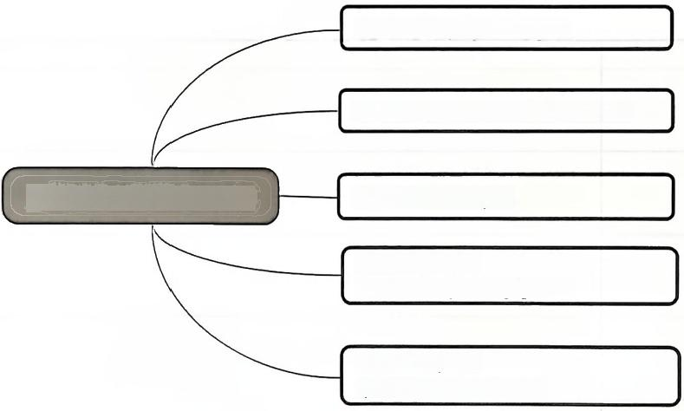
1. 在Linux 操作系统中安装应用服务的方法
(1)YUM 方式安装。
先下载rpm 包，再自动安装，同时解决Y UM 与rpm 包之间的依赖关系，语句如下。 安装：yum install rpm 包名*
卸载：yum remove rpm包名*
(2)二进制方式的安装步骤及命令，如图1-3所示。

①下载： wget安装包URL

②解压缩： tar-zxvf*-C解压缩目录

③启动：/startup.sh

④配置防火墙：
gedit /etc/sysconfig/iptables

⑤重启防火墙：
systemctl restart firewalld

图1-3 二进制方式的安装步骤及命令
(3)rpm 包方式的安装步骤及命令(.rpm), 如图1 - 4所示。
三进制方式的安装步骤及命令

学习项目1 LAMP服务器部署

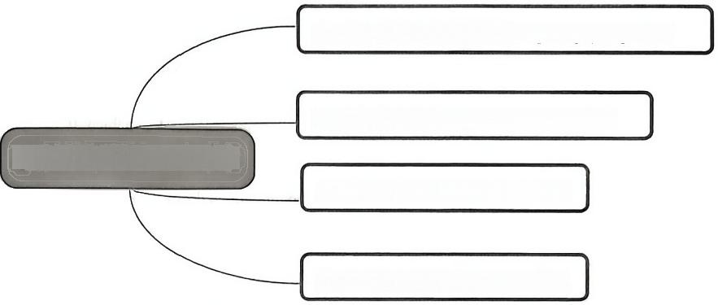
①检查是否安装相关软件：rpm -qa|grep 包名

②移除指定软件：pm -e-nodeps 包名

③更新安装软件：rpm-uvh 包名

④安装指定软件：rpm -ivh 包名
rpm 包方式的安装步骤与命令
图1-4 rpm 包方式的安装步骤及命令
(4)源码方式的安装步骤及命令( .tar.gz /.tar.bz2), 如图1- 5所示。

①下载： wget-b 安装包URL

②解压缩：tar -zxvf*-C 解压缩目录

③检查环境：
./configure -prefix=/usr/local/

④编译： make clean

⑤安装： make install
源码方式的安装步骤及命令

图1-5 源码方式的安装步骤及命令
2. 在Linux 操作系统中本地安装应用服务的步骤
( 1 ) 挂 载CentOS 安装盘的步骤及命令如图1-6所示。
① 连 接CD/DVD

②创建挂载目录：mkdir 挂载目录

挂载CentOS 安装盘的步骤及命令 ③挂载安装盘(方法一): mount/dev/cdrom 挂载目录

④挂载安装盘(方法二): mount/dev/sr0 挂载目录

⑤查看挂载结果： ls 挂载目录

图1-6 挂载CentOS 安装盘的步骤及命令

(2)设置CentOS 安装盘作为本地YUM 源，步骤及命令如图1-7所示。

①编辑文件：
gedit /etc/yum.repos.d/CentOS-Linux-BaseOS.repo

②编辑内容：把“enabled=1”改为“enabled=0”

①挂载光盘：mount /dev/cdrom /media/cdrom

②编辑文件：
gedit /etc/yum.repos.d/CentOS-Linux-Media.repo

③编辑内容：把两行“enabled=0” 都改为“enabled=1”
关闭网络 YUM源

设置CentOS 安装盘作为本地 YUM 源的步骤及命令

配置本地 YUM源
图 1-7 设置CentOS 安装盘作为本地YUM 源的步骤及命令
(3)在Linux 操作系统中，rpm 包方式安装应用服务的步骤及命令如图1-8所示。

①查看目录内容： Is 目录名

②切换当前目录： cd 目录名

③查看安装包： Is 安装包名

④安装应用服务： rpm-ivh 安装包名
mm 包方式安装应用服务的步骤及命令
图1-8 rpm 包方式安装应用服务的步骤及命令
( 七 ) 配置网络及软件
1.CentOS 8操作系统中的IPv4 网卡状态
(1)自动。
计算机向DHCP(Dynamic Host Configuration Protocol, 动态主机配置协议)服务器自动 申请 IP 地址相关信息，需要计算机网络支持DHCP 服务器。
(2)手动。
手动状态为手动指定 IP 地址，即静态配置 IP 地址，需要服务器管理员按照网络规划， 手动配置IP 地址的相关信息。
( 3 ) 仅 本 地 链 路 。
在仅本地链路状态下，网卡会获取一个169.254/16网段的 IP 地 址 ， 此IP 地址只能用于 测试本机的网卡，不能连接网络上的任何计算机。

学习项目1 LAMP服务器部署

(4)禁用。
在禁用状态下，网卡被禁用，可以查看，但不能实现任何网络功能。
2. 配置网络的方法
(1)使用命令行工具法配置IP 信息。
在 Linux操作系统中，用于配置IP 地址的命令包括ifconfig、ip、nmcli,可以配置和显示 Linux 内核中网络接口的网络参数。命令行工具的操作功能如表1-7所示。
表1-7 命令行工具的操作功能

操作功能 | ifconfig | ip | nmcli
查看IP | ifconfig | ip addr | nmcli
启动网卡 | ifconfig设备名up | ip link set设备名up | nmclicup设备名
关闭网卡 | ifconfig设备名down | ip link set设备名down | nmclic down设备名
修 改 M A C | ifconfig设备名hw ether MAC 地址 | ip link set设备名address MAC 地址 | nmclicmodify设备名802-3-ethemet mac-address MAC地址
配置IP地址 | ifconfig设备名IP地址netmask 子网掩码 | ip addr add IP地址/掩码长度 dev设备名 | nmcli connection modify设备名 ipv4.address IP地址/掩码长度
(2)使用图形界面法配置IP 信息。
首先，单击界面左上角的“活动”按钮，打开常用工具列表界面，如图1-9所示。
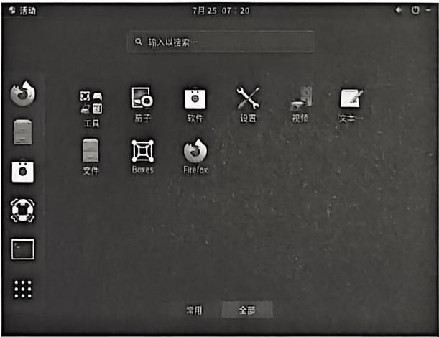
图1-9 常用工具列表界面
然后，单击“设置”按钮，在打开的设置界面中选择“网络”选项，打开网络列表界面， 如图1 - 10所示。
再单击“有线”选区右侧的。按钮，打开网卡设置界面，如图1-11所示。

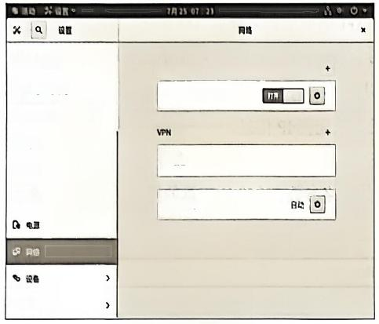
口区域和语言
有 佳
0 盗 用 错 勘 功 能
已连接 ·1000MD/D
在结临户
自 隐 私
未设置
共掌
声宫
同路代理

■ 详 能 性 息

图1-10 网络列表界面

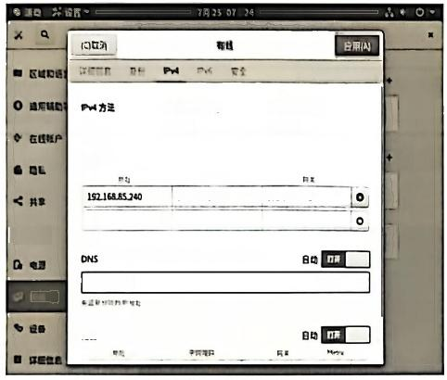
C 日 均(DHG| ◎ 手 助
O 仅本增暨路 禁 用
地址
7H 度日
255255255.0
192168552

“ 声B

19216852

岛由

图1-11 网卡设置界面
最后，按照网络规划输入地址、子网掩码、网关、DNS, 并单击“应用”按钮，完成网络
配置 。
(3)使用修改配置文件法配置IP 信息。
首先，单击界面左上角的“活动”按钮，打开常用工具列表界面，单击口按钮，打开终 端界面。
然后，在终端界面中输入“1s /etc/sysconfig/network-scripts/” 命令查看所有网卡的配置文 件，如图1- 12所示。
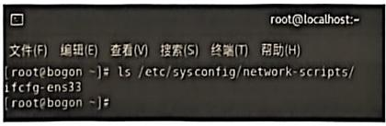
图1-12 查看所有网卡的配置文件

学习项目1 LAMP 服务器部署

最后，在终端界面中输入“cd/etc/sysconfig/network-scripts/”命令切换当前目录，并输入 “gedit ifcfg-ens33”命令修改网络配置参数，如图1 - 13所示。
市活动 目文本国情 · | 7月250742 |  | 品 0 ·
1开0)回 | Ifdg-ens33 rr~的 | 仅有15 | 三 M
MADDR-0010C129103:C212E TYPE=Ethernet
PROXY_HETHOD=none
DnOMSEn_OMLY=no
DOOTPROTO=none
DEFNOUTE=yes
IPV4_rATLUNE_FATALano IPV6HITayes
IPV6_AUTOCOMFeyes
IrV6_DEFROUTEyes
IIV6FAILUNE_FATALono
IPV6_ADDR_GENI_HODE=stable ·pr1vacy HAHE=ens3j
UUID=cd5cDd49-2008-47d1-beze-2afdd2fbd1d2 ONBOOTmyes
IPADDR=102.160.85.240 PREFIX=24
0ATEMAY=192.160.05.2 DN51-192.168.05.2
图1-13 修改网络配置参数

【代码说明】
● IPADDR= 192.168.85.240: 设 置 网 卡IP 地址为192.168.85.240。
● PREFIX=24: 设置子网掩码长度为24。
·GATEWAY= 192.168.85.2: 设置网关(路由器)地址为192.168.85.2。
·DNS1= 192.168.85.2: 设置DNS 服务器地址为192.168.85.2。
(八)Apache 软件 (Web 服务器软件)
Apache 是世界使用排名第一的Web 服务器软件，可以运行在大部分计算机平台上，由于 其跨平台和安全性被广泛使用，是流行的Web 服务器端软件之一。它快速、可靠，可以通过 简单的API 进行扩充，还可以将Perl/Python 等解释器集成到服务器中。
Apache 软件基金会(Apache Software Foundation)是一个专门为支持Apache 开源软件项 目而提供支持的非营利性组织，这个开源软件项目就是Apache 项目。这个组织是由有着相同 目标的开发者与用户组成的团体，而不是简单地共享同一台服务器上的一组项目的团体。在 它支持的Apache 项目与子项目中，发行的软件产品都遵循Apache 许可证(Apache License)。
Apache Licence 是Apache 软件基金会采用的协议，该协议与 BSD 类似，鼓励代码共享 和尊重原作者的著作权，允许代码先修改，再发布(作为开源或商业软件)。
(九)MySQL (数据库服务器软件)
MySQL 是一种关系型数据库管理系统，由瑞典MySQL AB公司开发，属于Oracle 公司 旗下的产品。MySQL 数据库是最流行的、在 Web 应用方面应用较广泛的关系数据库管理系 统 (Relational Database Management System,RDBMS)之 一。MySQL 数据库是可以定制的， 采用 GNU 通用公共许可证 (GNU General Public License,GPL) 协议，任何人都可以修改源 码来开发自己的MySQL 数据库。

Linux 服务器部署

MySQL 数据库使用的SQL 语言是用于访问数据库的常用标准化语言。MySQL 数据库采 用了双授权政策，分为社区版和商业版。由于MySQL 数据库具有体积小、速度快、总体拥有 成本低、开放源码这些特点，一般中小型网站的开发都选择将MySQL 数据库作为网站数据库。
数据库(Database) 是按照数据结构组织、存储和管理数据的仓库。每个数据库都有一个 或多个不同的API 用于创建、访问、管理、搜索和复制数据库中保存的数据。过去，将数据 存储在文件中，但读写数据的速度相对较慢。所以现在使用RDBMS 存储和管理大数据量。 RDBMS 是建立在关系模型基础上的数据库，可以借助集合代数等数学概念和方法处理数据 库中的数据。
RDBMS 的特点如下。
(1)数据以表格的形式出现。
(2)每行为各种记录的名称。
(3)每列为记录名称所对应的数据域。
(4)许多的行和列组成一张表单。
(5)若干个表单组成数据库。
(十)PHP
PHP(Hypertext Preprocessor, 超文本预处理器)是在服务器端执行的脚本语言，尤其适 用于Web 开发并可以嵌入HTML代码中。每个平台都有对应版本的PHP 解释器，用于解释 执行不同平台编译出的目标平台的二进制码。 PHP 开发的程序可以不经修改地运行在 Windows 、Linux 、UNIX等操作系统上。PHP同时支持面向对象和面向过程的开发方式， PHP 的使用方式非常灵活。
PHP中文网发布的《2025年PHP 形势调查》指出，在编程语言受欢迎程度预测中，PHP
以80%的比例位居第三。
据 W3Techs 在2025年1月的数据，75.1%的已知服务器端编程语言的网站使用PHP 作
为服务器端编程语言。
由上可知，PHP 是一个受众多，并且拥有众多开发者的开源软件项目，它的经典安装部 署方式是“Linux+Apache+MySQL+PHP”, 相关的软件全部是免费开源的，所以使用PHP 可以节约大量的正版授权费用。不过PHP 作为一个开源软件，缺乏大型科技公司的支持，并 不被人们看好，但它具有强大的持续迭代和性能提升能力。
(十 一) NTP 服务
NTP(Network Time Protocol,网络时间协议)是用来使计算机时间同步化的一种协议， 可以使计算机对其服务器或时钟源(如石英钟、 GPS 等)进行同步，并且可以提供高精准度 的时间校正 (LAN 中的时间与标准时间相差小于1毫秒， WAN 中的时间与标准时间相差几

学习项目1 LAMP 服务器部署

十毫秒),还可以通过加密确认的方式防止被恶意协议攻击。
要想让 NTP 提供准确时间，首先要有准确的时间来源，这一时间应该是协调世界时 (C oordinated Universal Time,UTC)。NTP所使用的准确时间可以是从原子钟、天文台、卫星 上获取的，也可以是从互联网上获取的。
计算机一般与多个时间服务器连接，利用统计学的算法过滤来自不同服务器的时间，从 而选择最佳的路径和时间来源校正计算机的时间。即使在计算机长时间内无法与某一时间服 务器相联系的情况下，NTP 服务依然可以有效运转。
四、检查反馈
任务完成后，需要填写收集信息完成结果检查评价表，如表1-8所示。
表1-8收集信息完成结果检查评价表

任务名称：收集信息
任务完成人： | 完成时长：
任务检查人： | 检查时间：
检查项目 | 检查结果
在规定时间内完成 | □5 □4 □3 □2 □1
更新YUM源 | □5 □4 □3 □2 □I
了解WordPress软件及系统要求 | □5 □4□3 □2 □1
了解云、云计算、云存储、NAS的相关知识 | □5 □4 □3 □2 □1
了解虚拟化的相关知识 | □5 □4 □3 □2 □1
了解安装操作系统的方法与步骤的相关知识 | □5 □4 □3 □2 □1
了解Apache(Web服务器软件)的相关知识 | □5 □4 □3 □2 □1
了解MySQL(数据库服务器软件)的相关知识 | □5 □4 □3 □2□1
了解PHP(网站脚本语言)的相关知识 | □5 □4 □3 □2 □1
了解NTP服务的相关知识 | □5 □4 □3 □2 □1
合计得分
五、任务拓展
请查找开源CMS 网站框架的知识，并写出与其相关的系统要求。

任务三 制订计划
一 、任务描述
客户对部署LAMP 服务器的相关知识已经有了一定的了解。企业负责人决定在云存储服 务器上搭建LAMP 服务器，为企业的网站“安家”。
请你选择一种实现方法，制订完成计划并完成项目工作计划表，如表1-9所示。

Linux 服务器部署

表1-9项目工作计划表

项目名称：
项目负责人： 技术实施人：
项目检查人： 资料检索人：
云服务器部署计划
(1)工作任务：下载 并安装 虚拟机软件。
负责人： 完成时间：
检查人： 检查时间： 结果：
(2)工作任务：下载 _镜像文件。
负责人： 完成时间：
检查人： 检查时间： 结果：
(3)工作任务：创建虚拟机，安装操作系统及共享文件服务。
负责人： 完成时间：
检查人： 检查时间： 结果：
(4)工作任务：配置网络连接类型、IP信息及共享文件服务。
负责人： 完成时间：
检查人： 检查时间： 结果：
(5)工作任务：下载并安装_ 手机客户端文件。
负责人： 完成时间：
检查人： 检查时间： 结果：
(6)工作任务：手机客户端访问服务器共享文件。
负责人： 完成时间：
检查人： 检查时间： 结果：
二、评价标准
1. 时间限制为2学时。
2. 项目分工完整。
3. 人员分工合理。
4. 时间分配恰当。
5. 软件选择正确。
6. 组内合作紧密。
7. 文档管理规范完善。
三、相关知识
(一)制订计划的必要性
《孙子兵法》中写道：“夫未战而庙算胜者，得算多也；未战而庙算不胜者，得算少也。

学习项目1 LAMP服务器部署

多算胜，少算不胜，而况于无算乎!吾以此观之，胜负见矣。”
我们在日常学习或工作中，充分准备并制订计划是非常重要且必要的， 一切有组织的活 动都应当有计划。计划工作是顺利开展管理活动的前提。
( 二)制订计划的好处
(1)为未来指明方向：有了计划，工作就有了明确的行动步骤，就可以进行协调，减少 盲目性。
(2)提高成功的可能性：计划可以为目标的具体实现提供切实可行的指导，按照计划实 施，能大大地提高成功完成预期工作目标的可能性。
(3)提高工作的效率：通过制订计划，事先对工作的轻重缓急进行安排，使得工作更有 效率。
(4)减少变化的影响：未来的情况是不断变化的，制订计划可以抵抗变化并设法应对变 化，从而避免对完成任务造成的不良影响。
(5)减少资源的浪费：在制订计划时，要分析各种方案的技术可行性，通过选择最有效 的实施方案，使有限的资源得到合理的配置，从而可以减少浪费，提高效益。
(6)利于对过程的控制：制订计划的目标、责任人、时限等可对计划的执行者有较强的 约束和督促作用。
( 三)制订计划的步骤
1. 分解目标
制订计划是为了完成具体的目标，根据完成目标的时间跨度和范围不同，将目标分解， 为具体计划的制订提供依据。如果是长期目标，则将其分解为若干个短期目标；如果是团队
目标，则将其分解为每个成员的具体目标；如果是大目标，则将其分解成若干个小 目标。
2. 排序任务
每个项目都对应着多个具体的工作任务。这些任务需要进行适当的排序，确定实施人、
责任人、检查人、完成时间、进度目标、技术要点等。
(四)制订计划的要求
制订计划的核心是可实施和可度量，因此计划中的每个步骤都要具有可实施性和可度量性。
1. 可实施性

可实施性通常包括任务的实施条件、实施人和责任人、完成任务需要的时间、任务要达 成的要点等。
2. 可度量性
可度量性体现在每个行动计划的任务目标都要有一定的量化标准，能使用具体的数值指 标衡量计划是否实现。

Linux服务器部署

例如，可包括完成任务的具体数量、时间期限的具体数值、产品质量的具体量化指标等。 同时，也涉及项目负责人、实施技术人员、质量检查人员等相关人员的安排，以及完成时间、 项目具体功能组成、项目可实现的基本操作等方面的规划。
( 五)制订计划的方法
制订计划通常会使用5W2H 分析法。5W2H 分析法是用五个以 W 开头和两个以H 开 头 的英语单词进行设问，发现解决问题的线索，寻找思路，进行设计构思，从而完成项目的。 5W2H 分析法的具体内容如下：
·WHAT—— 目标是什么?
·WHY—— 为什么用这个方案?有没有更优方案?
·WHO—— 谁来负责做?
·WHEN—— 什么时间开始做?
·WHERE—— 在哪里做?
·HOW—— 怎么做?如何提高效率?
·HOWMUCH—— 做多长时间?做到什么程度?
四、检查反馈
任务完成后，需要填写制订计划完成结果检查评价表，如表1-10所示。

表1-10 制订计划完成结果检查评价表

任务名称：制订计划
任务完成人： | 完成时长：
任务检查人： | 检查时间：
检查项目 | 检查结果
在规定时间内完成 | □5 □4 □3 □2 □1
项目分工 | □5 □4 □3 □2 □1
人员分工 | □5 □4 □3 □2 □1
时间分配 | □5 □4 □3 □2 □1
软件选择 | □5 □4 □3 □2 □1
组内合作 | □5 □4□3 □2 □1
文档规范 | □5 □4□3 □2 □1
合计得分
五、任务拓展
请使用5W2H 分析法检查制订的计划，写出其中遗漏的部分及原因。

学习项目1 LAMP 服务器部署

任务四 实施项目

子任务一下载并安装虚拟机软件
一、任务描述
上网搜索、下载能在Windows 操作系统中使用的VMware Workstation 16 Pro,并使用默 认方式进行安装。启动VMware Workstation 16 Pro, 使用默认方式按照要求创建CentOS 864 位操作系统的虚拟机。
二、评价标准
1. 时间限制为2学时。
2. 软件安装方式：试用。
3. 操作系统类型：CentOS 864位。
4. 虚拟机存储位置：D 盘的指定文件夹，如D:\WLJS2021。
5. 虚拟机名称：自己姓名的汉语拼音全称。
6. 操作系统：稍后安装操作系统。
三、完成任务
(一)下载并安装 VMware Workstation 16 Pro
1. 搜索并下载VMware Workstation 16 Pro
(1)打开搜索引擎界面，输入“vmware workstation 16 pro 下载”,搜索结果如图1- 14所示。

回
Vmwaro workstalion 16 pro下 放

下致vmware workstation proIcn
VMaara Wertatatian Pra ls the lduzy standard daktep hypeninar tsr running wtual machines en Linux er Wndom PCa Clcver aty iw

图1-14 搜索结果
(2)下载VMware Workstation Pro for Windows版本。
单击“下载vmware workstation 16 pro |cn” 链 接 ， 打 开VMware Workstation 16 Pro的 官 方下载界面，如图1- 15所示。

PRO"  16 | t tw m | ay7
Worstation 16 Pro for Winoow Worstabon 16 Pro lor Unux
oowaruD NOW> ooWNLCAD NOw
图1-15 VM ware Workstation 16 Pro 的官方下载界面

Linux 服务器部署

在官方下载界面，单击 “Workstation 16 Pro for Windows” 下面的“DOWNLOAD NOW” 链接，即可开始下载。
2. 安 装VMware Workstation 16 Pro
( 1 ) 双 击 下 载 完 成 的 VMware-Workstation-full-16.1.2-17966106.exe 文 件 ， 即 可 打 开 “VMware Workstation Pro 安装”界面，并开始安装，如图1-16所示。
(2)单击“下一步”按钮，打开“VMware Workstation Pro 安装”的“最终用户许可协议” 界面，如图1-17所示。


却 Mere Werlatation Pio 安

欢迎使用VHware Workstation Pro 安装向导
16
安装向导将升级您计算机上的vh Welatn Po, 单击’下一步按巨惬续，成单击“取酒按巨退出安聚 向导.

唇质有15-27021 留所有权利：产操

hto:lhmwmaTEcomloalostentm
取靖
WORKSTATION
图1-16 安装向导界面

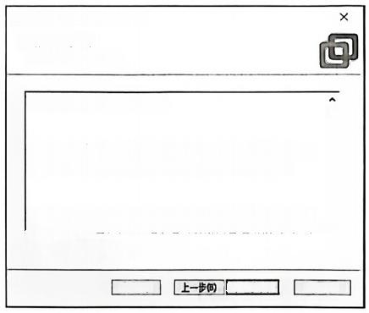
娜 VMare Workstation Pro安装
最终用户许可协议
请仔细可读以下许可协议 ·

VMWARE 最终用户许可协议

请注意，在本软件的安装过程中无论可能会出现任何条款， 使用本软件都将受此最终用户许可协议各条款的约束。

重 要 信 息 ， 请 仔 细 阅 读 ： 您 一 旦 下 载 、 安 装 或 使 用 本 软 件 ， 你 ( 白 欤 1 式 土 ! 日 音 位 恐 ☆ 县 伙 用 白 让 可 执 迫 7 * ☑我接受许可协议中的条政(A
打印P) 下 一 步 0 0 取消
图1-17 “最终用户许可协议”界面

( 3 ) 在“VMware Workstation Pro安装”的“最终用户许可协议”界面中，勾选“我接受 许可协议中的条款”选择框，并单击“下一步”按钮，打开“VMware Workstation Pro安 装 ” 的“自定义安装”界面，如图1-18所示。

煜VMware Workstation Pro安热
×
自定义安装  选择安站目标及任何其他功能 | 
安装位置：
D:Wnare) 距改…
☑增经所盘动程序(要重新引导以使用此功能)旧 比功能要求主机拒动器上具有10NB空同 ·
☑将WMnare Wokstaton控制台工具添加统PATH
上一步但 下一步0 | 消
图1-18 “自定义安装”界面
( 4 ) 在“VMware Workstation Pro 安装”的“自定义安装”界面中，先单击“更改”按 钮，更改安装位置，再勾选“增强型键盘驱动程序”“将VMware Workstation控制台工具添

学习项目1 LAMP服务器部署

加到系统 PATH” 复选框，然后多次单击“下一步”按钮，直到进入 “VMware Workstation Pro 安装”的“开始安装”界面，并单击该界面中的“安装”按钮开始安装。安装完成界面 如图1-19所示。
焊VMware Workstation P  vewA厚  WORKSTATION PRO”  16 | ro安装 一 X  VMware Woricstation Pro安骗向导已完成  单击完成按钮退出安向导。  如果要立即输入许可证密钥，请单击“许可证按纽。
许可证0) 完成F
图1-19 安装完成界面
( 二) 使用VMware Workstation 16 Pro 创建虚拟机
1. 设置默认存储位置
(1)运行VMware Workstation 16 Pro。双 击VMware Workstation 16 Pro图标，打开VMware Workstation 16 Pro运行界面，如图1-20所示。
回VMware Workstation □

文件旧 鸽模(旧 查看V世拟机M)选项卡①帮助HD · 岛 | 一 口 日 回 □ -
犀 × | 主 页 ×
P在此处键入内容进行擅索
 | WORKSTATION 16 |  |  | PRO"  一  连接远程服务器
□我的计算机
 |   创建新的虚拟机 |  |   打开虚拟机
 | vmware

图1-20 VMware Workstation 16 Pro运行界面
(2)在菜单栏中选择“编辑”→ “首选项”选项，打开“首选项”界面，在“首选项”界 面右侧“虚拟机的默认位置”处单击“浏览”按钮。在打开的“浏览文件夹”界面中选择存储

Linux 服务器部署

虚拟机的默认位置后，单击“确定”按钮即可设置虚拟机的默认位置，如图1-21所示。
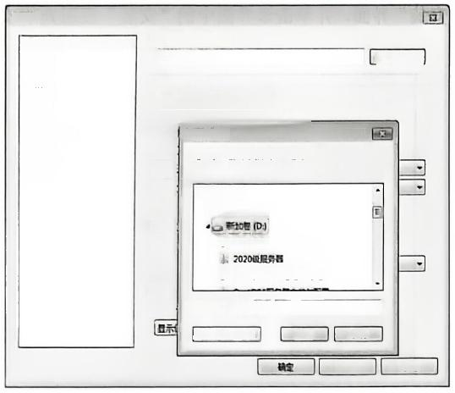
曾遮坝

浙药(D)…
虚拟机
团记住不同合话己打开违项卡B)
中 更 任
□Wefstoen4 兵任拉虚区机话行0
□
回
二代先贝 设
博廿算机
品本地理盘(C
多个虚
2019松言
书四部
2021云计算中心运维考证
自 私
文件夹Q) 额 加E 0)
新建文件实电) 确定
鼓 助
简范文件央
选释存付虚拟机文件的批认位置 ·
工作E
⑤ 入
热 轴 要且示 甲 Unby
氏m
里 # 苹 虚 拟 机 方 在
虚 似 您H认位置(D) E|VmAzre-WS
区 提
耻消
T 认
示托
取消
图1-21 设置虚拟机的默认位置
2. 创建虚拟机
( 1 ) 在VMware Workstation 16 Pro运行界面中，单击“创建新的虚拟机”按钮，打开“新 建虚拟机向导”的欢迎界面，如图1-22所示。
(2)在“新建虚拟机向导”界面中，选中“典型”单选按钮，单击“下一步”按钮，打开 “新建虚拟机向导”的“安装客户机操作系统”界面，如图1-23所示。


彰建enrm

欢迎使用新建虚拟机向导
WORKSTATION
16
企新竖使用什么典蛇变量
@再维XD
通过几个罥年的涉臂仓健Wonkstton 16x 由 机 ·
O 自定义高 XQ
用有5C5控1活F、 虚地盘型 及 与 旧VWinare产品条宿性等惠施项 的金似机 ·

眼助
图1-22 “新建虚拟机向导”的欢迎界面

新建应汉马 ×
安装客户机报作系镜
虚汉机如闯物理机，需要投作系缺，怎将如何安装客户机投作系镜?
安装来汤：
〇安共程序光盘(D) : 、①动告(F:)

O安装程序光盘缺步文件(coX(H):
英食家\Centos8.3.2011-x65 64-drd1.60 B)

◎函后安法投作系(5 ·
创健的虚拟机将包含一个空白诞盘 ·

助 <上一步()下一步(H)> 取消
图1-23 “新建虚拟机向导”的 “安装客户机操作系统”界面

(3)在“新建虚拟机向导”的“安装客户机操作系统”界面中选中“稍后安装操作系统” 单选按钮，并单击“下一步”按钮，打开“新建虚拟机向导”的“选择客户机操作系统”界 面，如图1- 24所示。

新建盘拟向聘
X
选择客户钒得作系续
此曲似机中将安装咐种操作系统?
客户机损作系统
OMicrosoft Whndows(W)
◎Lnux(L)
OVMware ESXX)
O其他(Q)
版本(V)
Centos864位

帮 助 <上一步(B) 下 一 5 ( H D > 聪 清
图 1-24 “新建虚拟机向导”的“选择客户机操作系统”界面
(4)在“新建虚拟机向导”的“选择客户机操作系统”界面中选择客户机操作系统及版 本后，单击“下一步”按钮，打开“新建虚拟机向导”的“命名虚拟机”界面，如图1-25所 示。在“新建虚拟机向导”的“命名虚拟机”界面中，单击“位置”处的“浏览”按钮，可以 在打开的相应界面中设置当前虚拟机的存储位置；在“虚拟机名称”输入框中设置当前虚拟 机的名称。
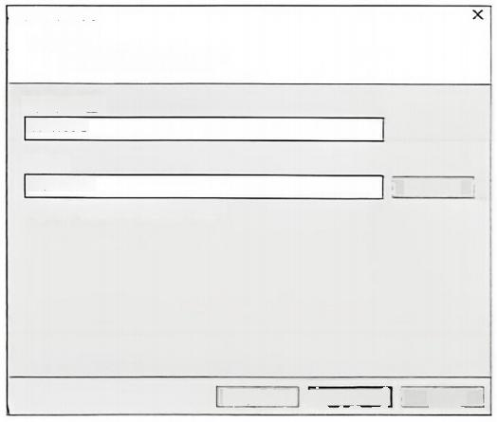
新建虚拟机向导
命名虚拟机
怎希望该虚拟机使用什么名称?

虚拟机名称(V):
CentoS8-1
位置(L):
D:\Centos8
在”编辑”>首选项”中可更改默认位置。

<上一 步(B 下 一 步(N> 聪 消
览 R)-
图1-25 “新建虚拟机向导”的“命名虚拟机”界面
(5)设置完成后，单击“下 一 步”按钮，打开“新建虚拟机向导”的“指定磁盘容量”界
面，可以设置最大磁盘的大小及存储方式，如图1-26所示。

Linux 服务器部署

新建虚拟机向导 X
指定磁盘客里
磁盘大小为多少?
虚以机的硬盘作为一个或多个文件存储在主机的物埋城盘中。这些文件最初很小，随着您 向虚拟机中添加应用程序、文件和数据而逐浙变大。
最大磁盘大小(GB)S): 200 哈
针对CentoS 864位的建议大小：20 GB

O将虚拟磁盘存储为单个文件(Q)
◎将虚拟磁盘拆分成多个文件(M)
拆分磁盘后，可以更轻松地在计算机之间移动虚拟机，但可能会降低大容量磁盘的性 能。
帮助 | <上一步(B) 下一步(N)> 取消

图1-26 “新建虚拟机向导”的“指定磁盘容量”界面
(6)按要求在“新建虚拟机向导”的“指定磁盘容量”界面中设置最大磁盘大小，并选 中“将虚拟磁盘拆分成多个文件”单选按钮，单击“下一步”按钮，打开“新建虚拟机向导” 的“已准备好创建虚拟机”界面，如图1-27所示，并单击“完成”按钮，成功创建虚拟机。

新建虚拟机向导 ×
已准备好创建虚拟机
单击完成“健虚拟机。然后可以安装CentOS 864位。
将使用下列设置创健虚拟机：
名称： CentOS8-1
位置： D:\CentoOS8
版本： Workstation 16.x
操作系统： CentO5864位
硬盘： 20 GB,拆分
内存： 1024 MB
网络适配器： NAT
其他设备： CD/DVD,USB控制器，打印机，声卡
自定义硬件(C …
<上一步(B) 完成 取消

图1-27 “新建虚拟机向导”的“已准备好创建虚拟机”界面
四、检查反馈
任务完成后，需要填写下载并安装虚拟机软件的完成结果检查评价表，如表1-11所示。

学习项目1 LAMP 服务器部署

表1-11 下载并安装虚拟机软件的完成结果检查评价表

任务名称：下载并安装虚拟机软件
任务完成人： | 完成时长：
任务检查人： | 检查时间：
检查项目 | 检查结果
在规定时间内完成 | □5 □4 □3 □2 □1
软件下载正确 | □5 □4□3 □2 □1
软件安装正确 | □5 □4□3 □2□1
虚拟机操作系统类型正确 | □5 □4 □3 □2 □1
虚拟机名称正确 | □5 □4 □3 □2 □1
虚拟机存储位置正确 | □5 □4 □3 □2 □1
操作系统安装来源正确 | □5 □4 □3 □2 □1
合计得分
五、任务拓展
请修改虚拟机的硬件设置，将内存修改为2GB,CPU 修改为2个核心，网络适配器修改 为桥接模式。

子任务二 下载并安装操作系统
一、任务描述
客户希望在计算机中安装最新版的CentOS 操作系统，并安装具有图形化的界面。
请搜索并下载最新版的CentOS镜像文件，在新建的虚拟机中安装这一操作系统。
二、评价标准
1. 时间限制为4学时。
2. 镜像文件下载正确且完整。
3. 正确启动U 盘制作。
4. 正确加载镜像文件。
5. 操作系统选择简体中文。
6. 选择图形化界面。
7. 将用户root 的密码设置为 “CPVS21”。
8. 创建企业用户cpvs, 密码设置为“Wljs@2021”。
三、完成任务
(一)下载操作系统镜像
打开清华大学镜像站，找到CentOS 8操作系统的下载链接，如图1-28所示。右击CentOS- 8.4.2015-x86_64-dvd1.iso 链接，在弹出的快捷菜单中选择“复制链接地址”命令，可以使用迅

Linux 服务器部署

雷等工具进行下载。

需单大切开部饮件轴维站  Index of /contos/B,4.2105/sos/xD6_  nl!  femt elrectoey!  DIun  DIOS.at  C e t - 4 . 2 1 口 e t . I e  (mt- 14.71e4口tot. lio snlfast |  |  | i e M m h b e 出 r o e t t o u
 |  |  | 64/  t1  111  111  73.0 mLB 65  9.7 GiD  476.5 KIB | LnUpat 207107220 01  2621-8L-32队Li  2621-07-2110:19 2021 =5-02 N:21 2021-06-的264125 2021802 D4:4) 2021-%-0)04:4)
CetL4,21t | ETEmerma7  ErN2eru  cnez=e  a.  rvuee e | t⁰
图1-28 清华大学镜像站的CentOS操作系统的下载链接
( 二 ) 制作启动盘
1. 下载制作启动盘软件
制作启动盘通常使用光盘刻录软件，在制作启动U 盘时需要刻录软件具有制作启动U 盘 功能。
制作启动U 盘的软件有很多，相应软件可以到其官方网站进行下载。
(1)打开搜索引擎，输入“UltraISO” 并进行查找，结果如图1-29所示。

 | UraISO下 回 | M
Q 四 图普识 回E猫 田 片 加雷 文店 E吧 更多
6 7 2 7 超 谋 ： 1 0 0 9 T程RIH
晶新UInlSQ宜方免费下-UItralSO软磁通中文官方网站
2714旧县下ELE:CT x方中文uniSOn7B-D强大万世三用
e四饮的光盘缺急文件n喷证计城工具可u监接微面50文件从JSO中数文片和 muioretvue
图1-29 搜索UltraISO结果
( 2 ) 下 载 UltraISO。UltraISO的最新版本是9.7.6.3829,打开UltraISO官方下载界面，如
图1-30所示。

B 户品介绍 下哲 购买 教7中
U t x s o H 套 … 下
免费下载UItralSO软碟通官方中文版
UItralSO饮描通是一教功大.方便实用，老牌优秀的光盘院修文件制作/编温51工
具：可以直接编惜5O文件，从SO中堤取文件和目录；也可以从CD ·ROM作光盘峡像或
密将语盘上的文件制作成JSO文件；同时胚可以处理1SO文件的启动信息，从而制作可引导 光息，使用UItraSO,你可以磨心所幼地新作面温换光盘映修文件。
野蓝日：20214501文片大小：22MBI本；9753012

留
图1-30 UltraISO官方下载界面

学习项目1 LAMP 服务器部署

单击“免费下载试用”按钮，开始下载UltraISO。
2. 制作启动盘的步骤
(1)在安装下载的UItraISO后，打开UltraISO初始界面，如图1-31所示。

UlvralSOG用励 0 回 区
文件旧 操广(Δ)启动()工具① 选项(O)帮助CHD
C 大小S计: ① 0 · n(-0)
光盘日录： 不可引与光盘 夕 × cd 90 路任：Z
20210T2J 06600T | 文件名 大小典四 日 期M国  "
本地口录: 7 X口 ◎同任：C WirLisalets ni1n
厘 电籍  上9我的IS0文档 申面批的文档 申三成面  申 C:)  里口加学①)  由 驱 动 器 G ) | 文件名 大小共 日期时目
断仅所育(2)2002-2021 DSntmt.Ia 光盘且录：0文件，0口 本地血录.0文件，0口
图1-31 UltraISO初始界面
(2)在菜单栏中选择“文件” → “打开”选项，打开“打开ISO 文件”界面，如图1-32
所 示 。
打开ISO文件
上▶计 算 机 新 加 卷 ( E ) I S O + 登营ISO P
组织 新建文件夹 三 · □ 会
■ 点 面 各 称

习 库
视 颁
图 片 文 档 小實乐
畅家庭组
E
厘计算机
本地磁盘(C) 斩加卷(D:)
□所加卷(E)
CD驱动路(G:)
f u 墙

Ii Adobe Premiere Pro CS6
I Uinu摄作材料
VMware-workstation-Hull-12.0.1-3160714 山Windows Server 2008
上服务器硬件工程从入门通-蓝算学习资料 山问匙汇总
◎Adobe Dreamweaver CC 2017iso
Adobe Dreamweaver CCiso
CentOS-6.5-1386-bin-DVDLiso
CentOS-6.5-1386-bin-DVD2iso CentOS-7-x86_64-DVD-1804iso
⑤CentOS-8.3.2011-xB6_64-dvdliso
cnoffice_professionalplus2016x86x64dvd6969182iso cn_windowserver_20122Lx64_dvd_2979220jso
cn_windowsserver_2016x64.dvd_9327743.iso
⑤en windows server 2019x64.dvd 4de4033iso "

文件名(N):CentOS-8.3.2011-xB6_64-dvdl.iso 光盘缺像文件Ciso;'iszbin
打开(O) 取 消

图1-32 “打开ISO文件”界面
(3)在选择要刻录的镜像文件ISO 后，单击“打开”按钮，打开刻录光盘映像界面，插

Linux 服务器部署

入U 盘并选择“启动”→“写入硬盘映像”选项，如图1-33所示。

UralS0 (用均 ·ESO\CentO5-L3.2011-45664-ddlio e 回 区
文件(n疫作A)E动B)工Am三顷/o)2加(H
光盘目景：B | 作 的 饮 文 件 写 入 E 护 象 |  | 0D 大小9计：G130[
 |  |  | 5 富 匣 ：
UEem-七-9-20 C封德控像文 # 口 4 5 t r L 大  从造底盐E助 从CD/DVD描  4 i e l i m t 起 旧 文 件 - 保得引博文件一 请 导 息  生用动法息装 O 作 E 边 光 |  | 性_  路雪取3出区- 号文件-  该 | 大小共型  1,218,鸽 文件夹 1,121,5 文件实  9,T60 D文件共 607T,D06 D 文件实  B1,T5)D 文件实  izciaf:文件  1,570 trinf:文件  1 0 D 文 件  BT rey文件  B80 TIL文件 | 曰 期 /  2020-11-1005:99  2020-11-1905:39  2020-11-1905:99  2020-11-1905:39  2020-11-1905:99  2020-11-1905:99  2020-11-1905:39  2020-11-102):49  2020-11-1905:39  2020-11-1905:39
本地目景 |  | 个 × 日 0 日 路 位 ：
纯  上 短江50文档 · [5的文档  E底匠 0c)  口假加老C)  □ 狐 边 G ) |  | 文件名 大小典墨 日期/时间  d.i 文件典 2020-03-0021:53  TTOs 7T 文件实 2021-06-000.33 E  t 文件共 2020-11-1115:17  * 文件夹 2020-00-0321:17 Cafic n 文片共 I 2021-07-0515:05  Derseti und Sttisg 文件共 12009-07-1415:08  文件共 2020-03-02:77  Iatel 文件夹 2020-02-002.35  L 文件宪 2020-05-7514.59  □ !
医仅所有(2)2-201 D Eritmt Ine. 光盘自录：5文件，28D 本地目录：3文件，900

图1-33 刻录光盘映像界面
(4)打开“写入硬盘映像”界面，如图1-34所示。
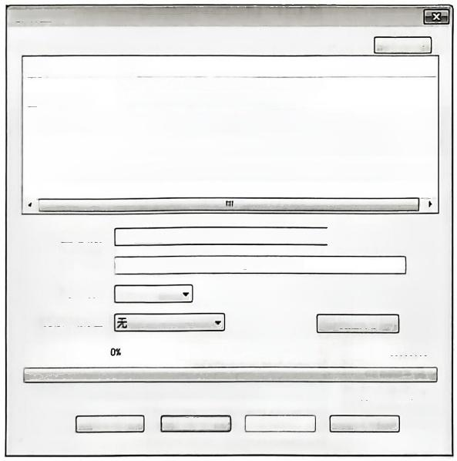
写入硬盘映像
消息：
时 间
上午09:01:50

硬盘驱动器： C:,15 GBJKingstonDatTrveler 3.0PLAP 口刻录校验
映像文件： E:\ISO\Cent0S-8.3.2011-xB5_64-dvdl.iso
写入方式： USB-}DD+
隐藏启动分区： 便捷启动
完成比例： 已用时间： 00:00:00 剩余时间： 00:00:00

速度： OKB/s
格式化 写入 经止A] 返回
事件
Yindows 7v6.1 Build 7601 (Service Pack 1)
α:,15 GB)KingstonDataIraveler 3.0PLAP
保存
图1-34 “写入硬盘映像”界面
【提示】插入的U 盘容量要大于镜像文件ISO 的大小，否则会导致刻录失败。
(5)在“写入硬盘映像”界面中，单击“写入”按钮，完成硬盘映像写入，如图1- 35所 示，最后单击“返回”按钮，完成启动盘制作。

学习项目1 LAMP 服务器部署

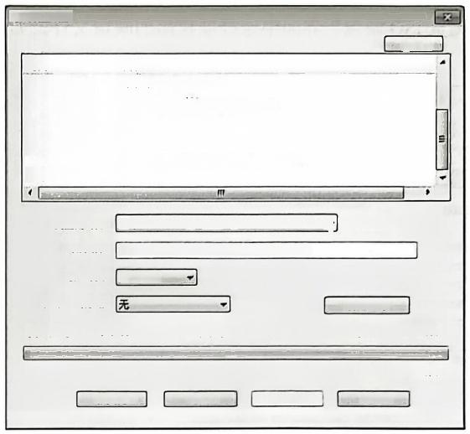
写入硬盘映像
消息：
时间
上午09:04:28 上午09:0428 上午09:04:28
上午09:04:28 上午09:22:34
上午09:22:34
上午09:22:39

□绿校验
E:TSOCent0S-3,3.2011-26J-dzd1.iso
USD-1DD+
隐藏启动分区：
完成比例： 100.00% 已用时间： 00:18:06
速度： 8.44B/s
格式化 写入 终止AJ
事件
引导扇区：Syalinmx v 正在准普介后
ISO 映像文件的启区散为18328304 开始写入...
映像写入完成
生颁成存‘I…:iolinmr{sylinez.efd. 刻录成功I
硬盘驱动器：
映像文件：
写入方式：
便拒启动
剩徐时间： 00:00:00
(:,15 GB)KingtonDatafreve1e 3.0MRP
适回二
保存
图1-35 完 成硬盘映像写入
( 三) 安装操作系统
1. 加载光盘镜像
( 1 ) 在VMware Workstation 窗口中，选择“虚拟机”→“设置”选项，打开“虚拟机设 置”界面，如图1-36所示，选择 “CD/DVD(IDE)” 选项后，选中“使用ISO 映像文件”单选 按 钮 ， 并 单 击 “ 浏 览 ” 按 钮 。
选项 设备
严 内
 |  |  | 描要 |  |  | Q)  动a(P):  象文件(H):  鳌\CntoS⁸421 · |  | 浙(3)-  墨级(Y-
 |  | 口处理器  一硬盘(SCSD)  ⑨D/DVD(IDE)  自网络适配 USB控制活  小声卡  鲁打印机 要豆示器 | 1 GB 1  20 GB  正在使用文件ELSOICantos.  NAT  存在  自动检到 在  自动检别  烫 加 ( ) . BI8(B) | 设普 □ 已 团白  连控 使  使 | 状迹  逐抽(G 边 接(  用窃速整 自边性到  月SO放  D:选营下
 |  |  |  |  | 确定 |  | 取消 |  | 助
图1-36 “虚拟机设置”界面

Linux 服务器部署

(2)在打开的“浏览ISO 映像”界面中选择要使用的映像文件，如图1-37所示，然后单 击“打开”按钮。
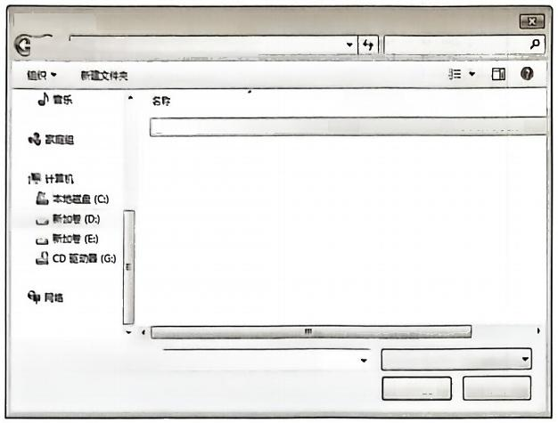
回 N ISO映律
0 - · +琪、新和卷：(DJ · 迅旨下☆

CentOS-8.4.2105-xB6_64-dvd1.iso

文件名(N):CentOS-84.2105-xB6_64-dvdl.iso
擅卖迅留下P

修改日期
UltralSO文件
2021/72314:47

CD-ROM 缺像(iso)
打开(Q 取消
类里
图1-37 “浏览ISO 映像”界面
2. 安装操作系统
(1)打开VMware Workstation 16 Pro运行界面，单击“开启此虚拟机”按钮，进入CentOS Linux 8安装方式的选择界面，如图1-38所示。


CentOS Linux B

Install Cent0S Limux B
Test this nedia&install CentOS Linux 8

Prass Tab for ful1 configurat ion opt ions on nenu itens,
图1-38 CentOS Linux 8安装方式的选择界面
(2)按“↑”键，选中“Install CentOS Linux8” 选项，并按回车键。打开语言选择界面， 如图1-39所示。

学习项目1 LAMP 服务器部署

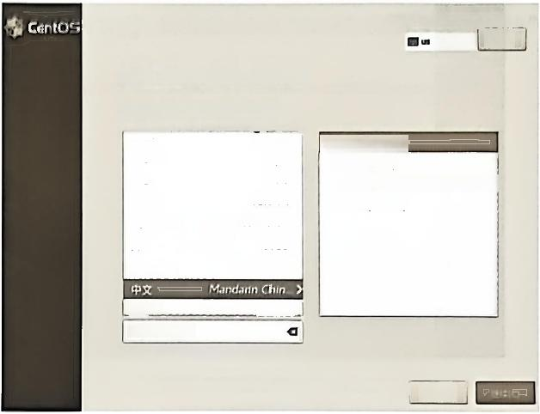
CENTOS LINUXB安 装
芹助!

欢 迎 使 用CENTOS LINUX 8。
您在安装过程中想使用哪种语吉?
0os
体中文(中国
TopoKA
Inu
Torkce
YkpalHCbKa
Urdu
Tiéng Viet

IsIZulu
在这里进行擅素。

退出(C)
繁阳中文(台泻)
繁酒中文(中单人民共和国香港特别行 简体中文(新加坡)
Telugu
Tapik
Thal
Turkish
Ukrainlan
Vetnamese
Zulu
图1-39 语言选择界面
(3)在语言选择界面中选中“简体中文(中国)”选项，并单击“继续”按钮，打开“安 装信息摘要”界面，如图1-40所示。
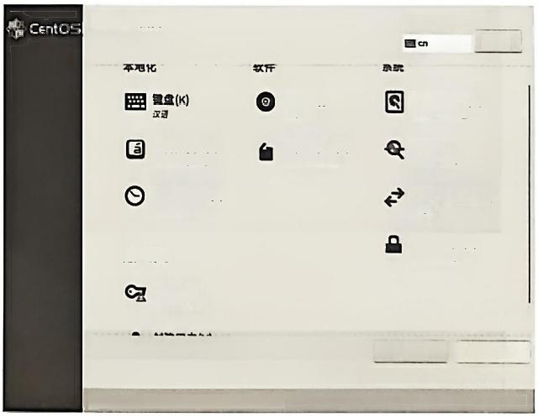
安装信息搞要 CENTOS LINUXa安 装
助!

安装目的地(D) 已建口动分区
KDUMP
已庭用Krmp

网络和主机名(N) 未 逻
安全策略 (S ) 设过到内容

根 密 码(R)
rot E户已甚用.

退出(Q) 开始安(5)
忘点击“开始安装”按征前我们#下金措作您的运盘，
山 请先完成带有止围标标记的内容再进行下一步。
语言支持 (L) 简体中文(中四)
时 间 和 日 期(T) 英汽/E 约时区
安装源(1) 本地介员
软 件 选 择(S) 带GUI的服房目
用户设置
图1-40 “安装信息摘要”界面
(4)在“安装信息摘要”界面中逐个单击带有呕图标的选项，进入对应的设置界面，设 置完成后单击界面左上角的“完成”按钮返回。在“开始安装”按钮变为可按状态后，单击 “开始安装”按钮，打开“安装进度”界面，如图1-41所示。

Linux 服务器部署


UNUXθ安 装
■ch

正在安县porplerdranerch(48/1364)

EGF 用
退出(Q)
CENTOS
图1-41 “安装进度”界面
(5)在“重启系统”按钮变为可按状态后，单击“重启系统”按钮，重新启动计算机，打 开“初始设置”界面，如图1-42所示。

图1-42 “初始设置”界面
(6)单击“许可信息”按钮，打开“许可信息”界面，如图1-43所示。
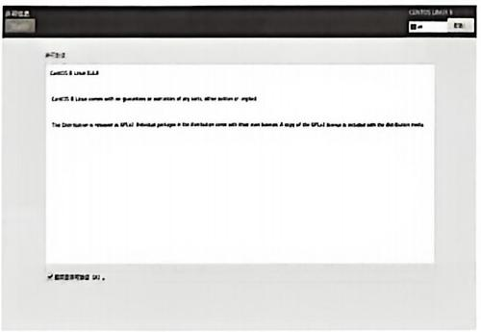
图1-43 “许可信息”界面

学习项目1 LAMP 服务器部署

(7)勾选“我同意许可协议”复选框，单击“完成”按钮，打开“欢迎”界面，如图1-44 所 示 。

图1-44 “欢迎”界面
(8)在“欢迎”界面中，单击“前进”按钮，打开“关于您”界面，如图1-45所示，在 输入“全名”和“用户名”后，单击“前进”按钮。
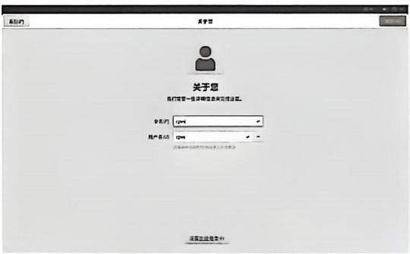
图1-45 “关于您”界面
(9)在打开的“设置密码”界面的“密码”和“确认”输入框中输入符合密码复杂度要求 的相同密码，如图1-46所示，并单击“前进”按钮。
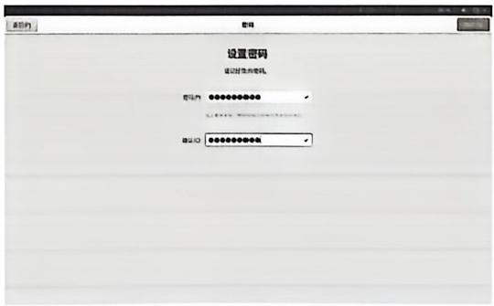
图1-46 “设置密码”界面

Linux 服务器部署

(10)准备完成后，打开“开始使用”界面，如图1-47所示。
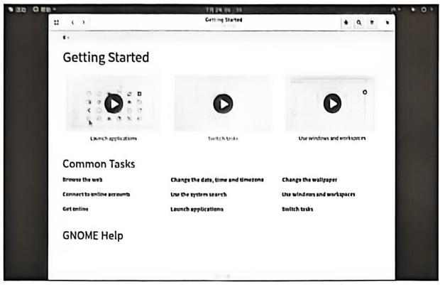
图1-47 “开始使用”界面
(11)在“开始使用”界面中可以观看教学视频，也可以直接关闭教学窗口。打开“活动” 菜单，单击田按钮，即可查看所有应用，打开的“工具程序”界面如图1-48所示。
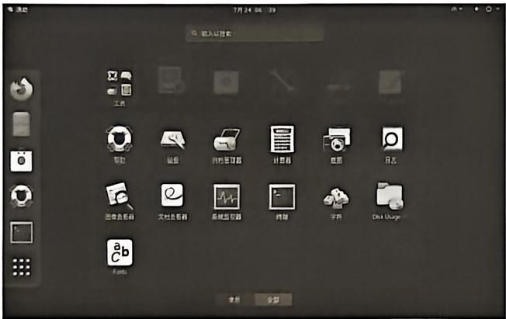
图1-48 “工具程序”界面
四、检查反馈
任务完成后，需要填写下载并安装操作系统完成结果检查评价表，如表1- 12所示。

表 1-12 下载并安装操作系统完成结果检查评价表

任务名称：下载并安装操作系统
任务完成人： | 完成时长：
任务检查人： | 检查时间：

续表

检查项目 | 检查结果
在规定时间内完成 | □5 □4 □3 □2 □1
软件下载正确 | □5 □4 □3 □2 □1
软件安装正确 | □5 □4 □3 □2 □1
启动U盘制作正确 | □5 □4 □3 □2 □1
系统镜像下载正确 | □5 □4 □3 □2□1
操作系统安装正确 | □5 □4 □3 □2□1
操作系统设置符合要求 | □5 □4□3 □2 □1
合计得分
五、任务拓展
请另外创建一台虚拟机，使用最小化方式安装CentOS 8 操作系统，将root密码设置为 “Test@2021”。

子任务三 更 新YUM 源
一、任务描述
上网搜索，设置服务器使用的国内开源镜像站的YUM 源。
二、评价标准
1. 时间限制为2学时。
2. 操作系统类型：CentOS Linux 864位。
3. 国内开源镜像站：华为开源镜像站。
4. 更新效果：更新包来自国内的开源镜像站。
三、完成任务
1. 查看YUM 源文件
本地计算机YUM 源文件存储在/etc/yum.repos.d 目录中，使用如下的“1s” 命令可以查看 所有YUM 源文件夹，如图1-49所示。
[centos8@localhost~]$ls /etc/yum.repos.d/
[centos8elocalhost ~]s ls /etc/yum.repos.d/
CentoS-Linux-AppStream.repo CentoS-Linux-FastTrack.repo
CentoS-Linux-Base0S.repo CentoS-Linux-HighAvailability.repo
CentoS-Linux-ContinuousRelease.repo CentoS-Linux-Media.repo
CentoS-Linux-Debuginfo.repo CentoS-Linux-Plus.repo
CentoS-Linux-Devel.repo CentoS-Linux-PowerTools.repo Centos-Linux-Extras.repo CentoS-Linux-Sources.repo
[centos8plocalhost -1S
图1-49 查看所有YUM源文件夹

Linux 服务器部署

使用如下的“cat”命令可以查看指定YUM 源文件的内容，如图1-50所示。
[centos8localhost~]$cat /etc/yum,repos,d/CentoS-Linux-BaseOS,repo
[centosBelocalhost -]5 cat/etc/yun.repos.d/CentoS·Linux-Base0S.repo
e CentoS-Linux-Bose05.repo
The mírrorlist systen uses the connecting IP address of the client and the
update status of ooch mrror to pick current mirrors that are geographícally
close to the cllent. You shoutd use this for Centos updates unless you aro
manually picking other mírrors.
0 If the mírrorlist does not work for you,you can try the commented out
e baseurl line instend.
[baseos]
m1rrorlist=http://mírrorlist.centos.org/?release=Sreleaseverbarch=Sbasearchbre
nane=Cent05 Linux sreleasever·Base0S
po=Base056infra=sinfra
Pbaseurl=http://mirror.centos.org/Scontentdir/Sreleasever/Base05/Sbasearch/os/
opgcheck=1
gpgkey=11le:///etc/pk1/rpm-9Pg/RPM-GPG-KEY·centosofficial
enabled=1
[centos8elocalhost-]5
图1-50 查看指定YUM 源文件的内容
2. 移动repo 文件
使用如下的“mv”命令可以将文件和目录移动到指定位置，移动repo文件如图1-51所示。
[centosBlocalhost -]S sudo mv /etc/yum.repos.d/CentOS-Linux-BaseOS.repo /etc/yum.repos.d/CentoS-Linux-BaseOS.repo.bk
[centosBelocalhost -]5 sudo mv/etc/yun.repos.d/Cent0S-Linux-BaseOS.repo /etc/ yun.repos.d/CentoS-Linux-Base0S.repo.bk
[sudo]centosB 的密码：
[centos8elocalhost -]s Ls /etc/yum.repos.d/
Centos-Linux-AppStream.repo Cent05-Linux-FastTrack.repo

Centos-Linux-Base0S.repo.bk
CentoS-Linux-ContinuousRelease.repo CentoS-Linux-Debuginfo.repo
Cent0S-Linux-Devel.repo
Cent0S-Linux-Extras.repo
[centos8elocalhost -]5I
图1-51

Cent05-Linux-HighAvailability.repo CentoS-Linux-Media.repo
CentoS-Linux-Plus.repo
Cent0S-Linux-PowerTools.repo Cent0S-Linux-Sources.repo

移动repo文件

3. 从国内开源镜像站获取相应版本的YUM 源文件
使 用“wget 要下载的YUM 源文件及路径”命令从国内开源镜像站获取相应版本的YUM 源文件。
【注意】当 wget 命令无法执行时，可以使用 “yum install wget-y” 安装wget 软 件 后 再 运行 。
4. 生 成YUM 缓 存
使用如下的 “yum makecache” 命令生成YUM 缓存文件，如图1-52所示。
[centos8@localhost ~]$sudo yum makecache

[centos8Qlocalhost yun.repos.d]S sudo yun nakecache  Repository extras is Listed more than once in the configuration  Cento5-8·Base·repo,huaveicloud.coD  11 HB/s | 8.5 | HB | 00:00
12 HB/s  Centos-8·Appstrean·repo.huaweicloud.con | 9.6 | HB | 00:00
Cento5-8·PowerTool5·repo.huaveicloud,coB  2.0 HB/s  85 kB/5  Cento5-8·Extras·repo.huavelcloud.con 元数据级存巳建立。  [centosBQLocalhost yun.repos.d]sI | 2.4 | HB | 00:01 00:00
图1-52 生成YUM缓存文件

学习项目1 LAMP服务器部署

四、检查反馈
任务完成后，需要填写下载并安装虚拟机软件完成结果检查评价表，如表1-13所示。
表1-13 下载并安装虚拟机软件完成结果检查评价表

任务名称：下载并安装虚拟机软件
任务完成人： | 完成时长：
任务检查人： | 检查时间：
检查项目 | 检查结果
在规定时间内完成 | □5 □4 □3 □2□1
查看YUM源文件正确 | □5 □4 □3 □2□1
查看国内开源镜像站正确 | □5 □4 □3 □2□1
备份repo文件正确 | □5 □4□3 □2 □1
下载CentOS-Base.repo正确 | □5 □4□3 □2□1
使用“yum makecache”命令生成的YUM缓存文件正确 | □5 □4 □3 □2□1
合计得分
五、任务拓展
请选择安装另外一个国内开源镜像站的源文件，并刷新YUM 缓存文件。

子任务四 部署Apache 服务器、提供 WWW 服务
一 、任务描述
基于WordPress 框架的企业宜传网站，需要使用Apache 服务器提供WWW 服务。请先 在 CentOS 8服务器中部署 Apache 服务，再配置WWW 服务。
二、评价标准
1. 时间限制为2学时。
2. 成功安装Apache 相关软件。
3. 另一台计算机可以顺利访问Apache 服务器页面。
三、完成任务
1. 查 询Apache 相关软件的安装信息
使用如下命令确认未查询到Apache 相关软件的安装信息，如图1-53所示。
[centos8@localhost ~]$rpm -q httpd
[centos8@localhost~]s rpm -q httpd 未安装软件包 httpd
[centos8elocalhost ~]$
图1-53 未查询到Apache相关软件的安装信息

Linux 服务器部署

2. 安装httpd 服务
(1)使用如下命令安装httpd 服务，安装httpd 服务完成如图1-54所示。
[centos8elocalhost ~]$sudo yum install httpd-y
已安装：
rr-u.i.l3--11.e8-.8,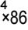_64
apr-util-bdb-1.6.1-6.el8.×86_64
apr-util-openssl-1.6.1-6.el8.×86_64
centos-logos-httpd-85.8-2.el8.noarch
httpd-2.4.37-43.module_el8.5.0+1022+b541f3b1. ×86_64
httpd-f1lesystem-2.4.37-43.module_el8,5.0+1022+b541f3b1.noarch httpd-tools-2.4.37-43.module_el8.5.0+1022+b541f3b1. ×86_64
mod_http2-1.15.7-3.module_el8.4.0+778+c970deab. ×86_64
完毕!
[centos8elocalhost -]SI
图1-54 安装httpd 服务完成
(2)使用如下命令再次查看安装的Apache 相关软件，如图1-55所示。
[centosBlocalhost ~]S rpm -qa I grep httpd
[centos8elocalhost -]S rpm-qa|grep httpd
httpd-f1lesystem-2.4.37-43.module_el8.5.0+1022+b541f3b1.noarch
httpd-tools-2.4.37-43.module_el8.5.0+1022+b541f3b1. ×86_64
httpd-2.4.37-43.module_el8.5.0+1022+b541f3b1.x86_64
centos-logos-httpd-85.8-2.el8.noarch
[centos8elocalhost -]$
图1-55 再次查看安装的Apache相关软件
3. 测 试httpd 服务是否安装成功
(1)启动Apache 服务后，使用如下命令查看服务运行状态，可见httpd服务所在的80端 口已经打开，如图1-56所示。
[centos8elocalhost ~]$sudo systemct1 start httpd [centos8localhost ~]S netstat -ntlp

[centosBPlocalhost -]5 netstat -ntlp
(lMot all processes could be identified,non-owned process info rill not be shovn,you would have to be root to see it all.)
Foreign Address
Active Internet connections(only servers) Proto Recv-0 Send-0 Local Address
gran nane
0
0
0
0
0
0
0
tcp tcp
tcp
tcp
tcpb
tcps
tcp6
0.0.0.0:
0.0.0.0:
0.0.0.0:'
0.0.0.0:'
0192.168.122.1:53
00.0.0.0:22
0127.0.0.1:631
00.0.0.0:111 0:::22
:::
:::'
:::'
0::1:631 0:::111

State
LISTEN
LISTEN
LISTEN
LISTEN
LISTEH
LISTEH
LISTEH

PID/Pro

cp6 | 0 | 0:::80 | :::' | LISTEM
[centos8QlocaLhost -15I
图1-56 httpd 服务所在的80端口已经打开
( 2 ) 打 开Apache 服务的默认网站，使用如下命令确认Apache 服务已经成功启动，如
图1- 57所示。

学习项目1 LAMP服务器部署

[centos8@localhost~]$firefox http://127.0.0.1
O frefor 1 3 月 1 0 2 253
HTTP Server Tet Page pow ×+
( C 00177.0.0.1 口 三

HTTP SERVER TEST PACE
This page is used to test the proper operation of the HTTP server after it has been installed ifyou can read this page it means that this site is working properly This server is powered by Centos

If you are a member of the general public:
The website youjust visited is either experlencing problerms or is undergoing routine malntenance

图1-57 打开Apache服务的默认网站
( 3)使用如下命令设置开机自动加载Apache 服务，如图1-58所示。
[centos8@localhost~]$sudo systemct1 enable httpd
[centos8elocalhost -]5 sudo systemctl enable httpd
Created symlink /etc/systemd/system/mult1-user.target.wants/httpd.service →/u
sr/l1b/systemd/system/httpd.service.
[centos8elocalhost -15
图1-58 设置开机自动加载Apache服务
4. 设置防火墙放行http 服务
(1)使用如下命令查看防火墙当前区域所有规则，如图1-59所示。
[centos8@localhost ~]$sudo firewall-cmd --list-all
[centos8elocalhost -]s sudo firewall-cmd --list-all
public(active)
target;default
1cmp-block-inversion:no
interfaces:ens33
sources:
services:cockpit dhcpv6-client ssh
ports:
protocols:
:e:no
forward-ports:
source-ports:
1cmp-blocks:
rich rules:
[centos8elocalhost -]sⅡ

图1-59 查看防火墙当前区域所有规则
(2)使用如下命令在当前区域添加允许http 服务。
[centos8@localhost ~]$sudo firewall-cmd --permanent --add-service=http
(3)使用如下命令重新加载防火墙规则。
[centos8@localhost ~]$sudo firewall-cmd--reload

Linux 服务器部暑

(4)使用如下IP 地址从外部访问虚拟机的Apache服务，如图1-60所示。

四 ○ t 自 白 四 a 口
II
|
UE
0
口o
Tian rn eedotra tLrmr rerie cfLe ITT emrnhr it hn km ImtleL Ifyou cn rad Bhr pre i mem tht th sle iweclin mrady Tai irn s pdby Ce0%.

fyo are a member of the greneralpubl: Iryou are fhe weballe ndmlnhtrafor:
ne herninumwru Y m E r e n u w o s t c r t u w 热
a irluymvv drer.tmd yn
trtru enfuL rru Tr man的Apmt IT T Ln r Y mm mea
pelefrrmud odint tnesllarmemt nur ntat,atonlyodppl rurlgyreh
tam mtnmoontonra .tndymerTmehpptmnu liuyreL
rumh sh~Lmete latoIttd/nm,2/mlcm .
tn lmmraadpmue nuayugrmm wnuemug nuncx Yu dontnowpy mailrcmefy
r~ nm2 d …frndnewhapu=Irom r
-◎
图1-60 从外部访问虚拟机的Apache 服 务
四、检查反馈
任务完成后，需要填写部署Apache 服务器完成结果检查评价表，如表1-14所示。

表1-14 部署 Apache 服务器完成结果检查评价表

任务名称：部署Apache服务器
任务完成人： | 完成时长：
任务检查人： | 检查时间：
检查项目 | 检查结果
在规定时间内完成 | □5 □4 □3 □2 □1
Apachc相关软件安装正确 | □5 □4 □3 □2 □1
Apachc服务设置正确 | □5 □4 □3 □2 □1
防火墙设置正确 | □5 □4 □3 □2 □1
合计得分
五、任务拓展
请另外创建一台虚拟机，使用最小化方式部署Apache 服务器，将root用户的密码设置为 “Test@2021”。

子任务五 部署MySQL 服务器、提供数据库服务
一 、任务描述
基于WordPress 框架的企业宣传网站需要服务器提供数据库服务。请在CentOS 8服务器 中部署MySQL 服务。

二、评价标准
1. 时间限制为2学时。
2. 正确安装MySQL。
3. 正确启动mysq1 服务。
4. 正确添加密码及安全设置。
5. 正确查看数据库。
三、完成任务
1. 安装MySQL
(1)使用如下命令查询是否安装了MySQL。
[centos8@localhost ~]$rpm -qa I grep mysql
(2)使用如下命令通过yum 安装MySQL。
[centos8@localhost~]$sudo yum install mysq1 mysql-common mysql-server
2. 启动MySQL 服务
(1)使用如下命令启动MySQL 服务。
[centos8@localhost ~]S sudo systemct1 start mysqId
(2)使用如下命令查看MySQL 服务状态，正常的MySQL 服务状态如图1-61所示。
[centos⁸@localhost ~]$sudo systemct1 status mysqld
[centosBelocalhost -]5 sudo systenctl status nysqld
◎mysqld.service·MySQL 8.0 database server
Leeded Looded-(l L yeeqd/systen/mysqld.service;disabled;vendor preset:di
Active:actie(running)since Med 2021-12-0100:48:06 EST;Znin 13s ago
Process:4751 ExecstartPre=/usr/Lbexec/mysql-prepare-db-dír aysqld.service(code=ex
ProceS 4BB2 ExecStactPost=Lne/Llibexec/mysql-check-upgrade(codecexited,status=0/冒
Process:4725 ExecstartPre=/usr/Libexec/mysql-check-socket(code=exíted,status=0/SU Hain PID:4835(mysqld)
Status:"Server is operational"
Tasks:37(Uimit:10079 9)
Memory:462.4H
Coroup:/system.slice/□ysqld.service
4835 /usr/Libexec/aysqld --basedir=/usr
12月0100:4B:00 localhost.localdomain systed[1]:Starting HySQL 8.0 database server.
12月0100:48:00 locolhost.Localdomin mysql-prepore-db-dir[4751]:Initializing HySQL
12月0100:48:06 localhost.localdomin systemd[1]:started iysQL 8.0 database server. ines 1-16/16(END)
图1-61 正常的MySQL服务状态
(3)使用如下命令将MySQL 服务加入开机启动服务项。
[ centos8@localhost~]$sudo systemctl enable mysqld
3. 添加密码及安全设置
(1)使用如下命令运行 mysql_secure_installation 脚本，该脚本执行一些与安全性相关的 操作并设置MySQL 根密码。
[centos8@localhost ~]$sudo mysql_secure_installation

在出现 “setup VALIDATE PASSWORD component?” 提示时，输入 “y”, 按回车键。为 选择密码验证策略等级代码行中，输入“0”则代表LOW, 输入“1”则代表MEDIUM, 输入 “2”则代表STRONG, 并按回车键。按照提示，接下来输入新密码两次，配置验证码组件， 选择密码验证策略等级并输入新密码，如图1-62所示。
[centosBPlocathost -]5 sudo nysql,secureinstallation
Securing the HySOL server deployment.
Connecting to Hy5OL using o blank possvord.
VALIDATE PASSMORD CONPONENT can be used to test passwords
and ioprove security.It checks the strength of passvord
and allows the users to set only those pa5swords which are

secure enouoh.Mould you llke to setup VALIDATE PASSWORD component? Press y|Y for Yes,any other key for No:y
There are three levels of possword validation policy:
NEDIUN Length >=B,numeric,nixed case,and special characters

Please enter 0=LOM,1=MEDIUH and 2=STRONG:1 Please set the passvord for root here.
New passvord:
STROiGl B,nuneric,mixed case,special characters and dictionary
图1-62 选择密码验证策略等级并输入新密码
(2)进行其他配置，一直输入“y” 删除测试用的数据库并刷新权限表，直至测试结束， 如图1-63所示。
By default,HySQL cones vith a database named 'test'that
ydooal bcsbrloitni aodisting,
environnent.
Renove test database and access to 1t?(Press y|Y for Yes,any other key for No):y
·Dropping test database..
Success.
·Renoving privileges on test database.
Success.
Reloading the privilege tables will ensure that all changes
made so far wii¹take effect imaediately.
Reload privilege tables nov7(Press y|Y for Yes,any other key for No):y
Success.
ALl donel
[centos8plocalhost -]S
图1-63 删除测试用的数据库并刷新权限表
4. 查看数据库
(1)使用如下命令进入MySQL。
[centos8@localhost~]$mysql -u root -p
(2)使用如下命令查看数据库。
mysql>SHOW DATABASES;
(3)使用如下命令退出数据库。
mysq1>EXIT

学习项目1 LAMP 服务器部署

四、检查反馈
任务完成后，需要填写部署MySQL服务器完成结果检查评价表，如表1-15所示。

表1- 15 部 署 MySQL 服务器完成结果检查评价表

任务名称：部署MySQL服务器
任务完成人： | 完成时长：
任务检查人： | 检查时间：
检查项目 | 检查结果
在规定时间内完成 | □5 □4□3 □2□1
安装MySQL正确 | □5 □4 □3 □2 □1
启动MySQL服务正确 | □5 □4 □3 □2 □1
添加密码及安全设置正确 | □5 □4 □3 □2 □1
查看数据库正确 | □5 □4 □3 □2 □1
合计得分
五 、任 务拓 展
尝试安装另外一种开源数据库MariaDB, 并进行相应设置。

子任务六部署PHP 服务器、提供脚本语言环境
一 、任 务描 述
基于WordPress框架的企业宣传网站，需要部署PHP 服务器提供脚本语言运行环境。请 在CentOS 8服务器中部署PHP环境。
二、评价标准
1.时间限制为2学时。
2. 正确安装PHP 软件。
3. 正确重启httpd 服务。
4. 测试PHP 环境过程完整。
5. 加固PHP 环境。
三 、完成任务
1. 安装PHP 软件
(1)使用如下命令查看是否安装了PHP 软件。
[centos8@localhost ~]$yum list I grep php
(2)使用如下命令安装PHP软件。
[centos8@localhost ~]$sudo yum -y install php*

Linux 服务器部署

2. 重启httpd服务
使用如下命令在PHP 软件安装完成后重启httpd 服务。
[centosB@1ocalhost -]5 sudo systemct1 restart httpd
3. 测试PHP 环境是否可用
(1)在网站中使用如下命令编辑PHP 测试文件1 .php, 内容为“<?php phpinfo(;?>”, 如 图1 - 64所示。
[centosBE1ocalhost~]5 sudo vi /var/www/html/1.php
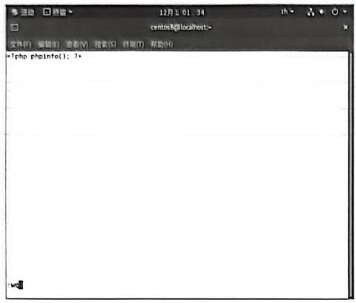
图1-64 编辑 PHP测试文件1.php
(2)使用如下命令通过浏览器查看PHP 环境运行情况，正常的 PHP 信 息 显 示 界 面 如
图1 - 65所示。
]
[centos8&localhost ~]S firefox http://127.0.0.1/1.php

5 U Freter 12月10135
pentoo ×+
C 0D127.0.0.1/1php ☆ C 三
PHPVersion 7.2.24
yun | unua locaihat loaldman41E0148218851564415MP Tue No 161442
eD | o220150236
erer | FMFaCLI
vrtul DracLeryLuppert | dabied
ceefprtianfipmPath | iett
Laded cunfyurztien | etc/ptpin
san tadrloraedenal Mfln | ietuphed
dnat aufias paruad | ietciptod/2Dbnainu,/etc/ptodnoalndar in,jetc/phpd/2Octpe Ini,etc/php 2o enfin,nt/plpd/2D linlaini,et/plpd/20 tpin,/etz/php d/70 gtteat in itcptp dr2optuni,it/php d/20 sodetsin,letyphpd4720 tokcnuerini
PHPAF | 2017071
PHPLrtnilen | 2017071A
Zmc Ltnulen | 12017071A
Zmd Lrtmisn Lull | 1201707LJIT5
图1-65 正常的PHP信息显示界面

学习项目1 LAMP 服务器部署

4.PHP 环境加固
随着PHP 应用得越来越广泛，安全问题也变得尤为重要，通常需要配置php.ini 文件来保 护网站的安全。
一般使用如下命令在PHP 文件夹中查找php.ini 文件，确定php.ini 文件的所在位置，如
图1-66所示。
[centos8@1ocalhost~]$php -i |grep php.ini
[centos8Qlocalhost -]S php-|grep php.iní Configuration File(php.ini)Path =/etc
Loaded Configuration File =>/etc/php.ini [centos8Qlocalhost -]5
图1-66 确定php.ini文件的所在位置
(1)使用如下命令启用PHP 的安全模式。
safe_mode =on
(2)使用如下命令设置用户组安全。
safe_mode_gid =off
(3)使用如下命令设置在安全模式下执行程序主目录。
safe_mode_exec_dir =/usr/www
(4)使用如下命令设置在安全模式下的PHP 脚本包含文件。
safe_mode_include_dir =/usr/www/include/
一 般PHP 脚本包含文件都已经在程序中编写好了，可以根据具体需要进行设置。
(5)使用如下命令将PHP 脚本的文件操作限制在指定的目录及其子目录内，防止脚本越 权访问其他目录。
open_basedir =/usr/www
( 6 ) 使 用disable_functions 命令关闭危险函数，命令格式如下。
disable_functions= 函数名称列表
要禁止使用可能泄露系统信息的函数，如system( 、phpinfo (等，可以参考如下命令。
disable_functions=system,passthru,exec,shell_exec,popen,phpinfo,escapeshellarg, escapeshellcmd,proc_close,proc_open,dl
要关闭文件操作，禁止任何文件和目录的操作，可以参考如下命令。
disable_functions=chdir,chroot,dir,getcwd,opendir,readdir,scandir,fopen, unlink,delete,copy,mkdir,rmdir,rename,file,file_get_contents,fputs,fwrite,
chgrp,chmod,chown
以上只是列出了部分比较常用的系统命令函数及文件处理函数。在实际使用中经常通过把 不需要使用的函数列举出来或使用限制操作权限的方法，防范一部分的PHPShell 脚本攻击。
(7)使用如下命令关闭php版本信息在http 头中的显示。
expose_php =off

Linux 服务器部署

(8)使用如下命令关闭注册全局变量。
register_globals =off
在PHP 中提交的变量，包括使用POST 或 GET 提交的变量，都将自动注册为全局变量，
能被直接访问，这对服务器来说是非常不安全的。
关闭注册全局变量后，在获取对应变量时就要采取合理的方式。例如，在获取GET 提交
的变量var时，就要使用“$_GET[var']”命令获取。
(9)使用如下命令为SQL 注入防护。
magic_quotes_gPc =on
以上选项默认设置为关闭，如果以上选项被设置为开启，则自动转换用户提交的对 SQL 的查询。例如，将“¹”转换为“\'”等，这对防范SQL 注入攻击有很大帮助。
(10)错误信息控制。
在 PHP 中，一般在没有连接到数据库或其他情况下会提示错误信息，错误信息中会包含PHP 脚本当前的路径信息或查询到的SQL 语句等信息，这类信息可能被提供给攻击者，这样的PHP 环境是不安全的。使用如下命令关闭错误信息提示。
display_errors =Off
(11)错误日志。
在关闭错误信息提示后，需要将错误信息记录下来，便于排查服务器运行出错的原因。 使用如下命令记录错误信息。
log_errors =On
使用如下命令设置错误日志存放的目录，建议将其与Apache 日志存放在一起。
error_log =/usr/local/apache2/logs/php_error.1og
四 、 检 查 反 馈
任务完成后，需要填写部署PHP 环境完成结果检查评价表，如表1-16所示。
表1-16 部署PHP 环境完成结果检查评价表

任务名称：部署PHP环境
任务完成人： | 完成时长：
任务检查人： | 检查时间：
检查项目 | 检查结果
在规定时间内完成 | □5 □4 □3 □2 □1
安装PHP软件正确 | □5 □4 □3 □2□1
重启httpd服务正确 | □5 □4 □3 □2□1
测试PHP环境过程完整 | □5 □4 □3 □2 □1
PHP环境加固 | □5 □4 □3 □2 □1
合计得分

学习项目1 LAMP 服务器部署

五、任务拓展
请完成对PHP 环境的加固。

子任务七 部署 NTP 服务器、提供时间服务
一、任务描述
为了实现私有云内时间的一致性，请部署NTP 服务器。
二、评价标准
1. 时间限制为2学时。
2. 正确安装 Chrony 服务器。
3. 使用Chrony 配置NTP 服务器。
三 、完成任务
NTP(Network Time Protocol,网络时间协议)是一种通过网络同步计算机系统时间的协 议，旨在通过互联网或局域网确保设备之间的时间一致性。该协议通常将计算机与Internet时 间服务器或其他源同步，也可用作客户端系统的时间源/服务器。
在 CentOS 8操作系统中，不再支持NTP 软件包，它由Chrony 软件包中提供的chronyd (在用户空间中运行的守护程序)实现，在CentOS8 操作系统中，可以通过Chrony 软件包实 现NTP 服务器的系统时钟同步。
1. 安装 Chrony 软件包
(1)使用如下命令安装Chrony 软件包，从而部署NTP 服务器。
[centos8@localhost ~]$sudo yum install chrony -y
Chrony 软件包包括chronyd和chronyc, 前者用于设置各种操作参数，后者是用于监控运 行状态和性能的命令行工具。
(2)启动 chronyd 服务。
启动chronyd 服务，使其能够在系统启动时自启动，并使用如下命令验证运行状态。
[centos8@localhost ~]$sudo systemctl start chronyd
[centos8@localhost ~]$sudo systemct1 status chronyd
[centos8@localhost~]$sudo systemctl enable chronyd
2. 使用Chrony 配置NTP 服务器
(1)使用如下命令修改配置文件/etc/chrony.conf。
[centosB@localhost~]$sudo vi /etc/chrony.conf server 192.168.118.135
driftfile /var/lib/chrony/drift

Linux 服务器部署

makestep 1.03
logdir /var/log/chrony
【代码说明】
· server: 用于同步的NTP 服务器。
·drifile: 存储时钟漂移数据的文件位置和名称。
·makestep: 当时间偏差较大时，强制以步进方式调整时间。
· logdir:Chrony 日志文件的路径。
因此，请注释掉 server 指令值的默认 NTP 服务器，添加指向为 Chrony 服务器地址的 server项。
(2)使用如下命令可以步进调整系统时钟，并忽略当前正在进行的任何调整。
[centoslocalhost ~]S sudo chronyc makestep
使用如下命令显示chronyd服务正在访问的当前时间源(NTP 服务器)地址。
[centos8localhost ~]S sudo systemct1 restart chronyd [centos8localhost~]S sudo chronyc sources
(3)显示当前连接到Chrony 服务器的NTP 客户端的信息。
在服务器上，使用如下命令显示当前连接到Chrony服务器的NTP客户端的信息。
[centos8localhost~]S sudo chronyc clients
如果想停止Chrony, 则可以使用如下命令。
[centos8elocalhost ~]S sudo systemct1 stop chrony
四、检查反馈
任务完成后，需要填写部署NTP服务器完成结果检查评价表，如表1-17所示。

表1-17 部署NTP 服务器完成结果检查评价表

任务名称：部署NTP服务器
任务完成人： | 完成时长：
任务检查人： | 检查时间：
检查项目 | 检查结果
在规定时间内完成 | □5 □4 □3 □2 □1
安装Chrony服务器正确 | □5 □4 □3 □2 □1
使用Chrony配置NTP服务器 | □5 □4 □3 □2 □1
合计得分
五 、任务拓展
请配置NTP 客户端，同步私有云时间。

学习项目1 LAMP 服务器部署

任务五 检查测试
一、任务描述
在交付给客户之前，我们要测试LAMP 服务器环境部署情况。请下载并安装WordPress,
测试LAMP 服务器的可用性。
二、评价标准
1. 时间限制为2学时。
2. 正确进行 WordPress 下载和解压缩。
3. 正确配置 WordPress数据库。
4. 正确配置 WordPress 环境。
5. 完整进行 WordPress 验证过程。
三、完成任务
说明：WordPress 的部署是通过将相关目录上传到 Web 服务器指定位置，同时对服务器 进行相关配置来完成的。所以，使用WordPress测试LAMP 服务器的可用性，需要完成以下 步骤。
1. 下载并安装WordPress
(1)使用如下命令下载WordPress压缩文件。
[centos8@localhost ~]$wget https://cn.wordpress.org/wordpress-4.9.4-zh_CN.zip
注：也可以下载wordpress-4.9.4-zh_CN.tar.gz 。 下载其他版本，请访问WordPress 中文网站。
(2)使用如下命令可以解压缩 WordPress文件。
[centos8@localhost ~]$sudo unzip wordpress-4.9.4-zh_CN.zip

解压缩后可以在文件夹列表中看到解压缩得到的wordpress 文件夹。
2. 配置WordPress 数据库
(1)进入MySQL 数据库，命令如下。
[centos8@localhost ~]$mysql-u root -p
(2)创建数据库，命令如下。
mysql>CREATE DATABASE wordpress;
( 3 ) 创 建WordPress 管 理 员wordpressusers 并设置密码，命令如下。
mysq1>CREATE USER wordpressusers@'localhost'IDENTIFIED BY 'Wordpress@123';

Linux 服务器部署

(4)赋予权限，命令如下。
mysql>GRANT ALL PRIVILEGES ON wordpress 、*TO wordpressusers@'localhost';
(5)刷新权限表，生效配置，命令如下。
mysql>FLUSH PRIVILEGES;
(6)退出MySQL 数据库，命令如下。
mysql>EXIT
3. 配 置WordPress 环 境
( 1 ) 将wordpress 文件夹复制到默认路径，命令如下。
[centosBelocalhost ~]$sudo cp wordpress/*/var/www/html/
(2)修改目录权限，命令如下。
[centos8localhost~]S sudo chmod-R 777 /var/www/html/
(3)重启Apache 服务，命令如下。
[centos8localhost -]S sudo systemct1 restart httpd
4. 验 证 WordPress
[centos8localhost ~]S firefox http://127.0.0.1
四 、检查反馈
任务完成后，需要填写测试LAMP 服务器完成结果检查评价表，如表1-18所示。

表1-18 测试 LAMP 服务器完成结果检查评价表

任务名称：测试LAMP服务器
任务完成人： | 完成时长：
任务检查人： | 检查时间：
检查项目 | 检查结果
在规定时间内完成 | □5 □4 □3 □2 □1
WordPress下载和解压缩正确 | □5 □4 □3 □2 □1
WordPress数据库配置正确 | □5 □4 □3 □2 □1
WordPress环境配置正确 | □5 □4 □3 □2 □1
WordPress验证过程完整 | □5 □4 □3 □2 □1
合计得分
五 、任务拓展
请下载并安装另外一种开源CMS, 如 Joomla。

学习项目1 LAMP 服务器部署
疑 难解答
一 、问：为什么在开始安装时会等待很长时间?
答：安装选项选择错误。在 CentOS 8 操作系统的安装选项界面中，如果选择 “Install CentOS Linux 8” 选项，则直接安装；如果选择 “Test this media &install CentOS Linux 8” 选 项，则先进行介质检查再进行安装，如图1-67所示。如果使用默认选项安装，就会进行较 长时间的介质检测。如果使用的是镜像文件安装，建议选择“Install CentOS Linux8”选项， 比较节省时间。
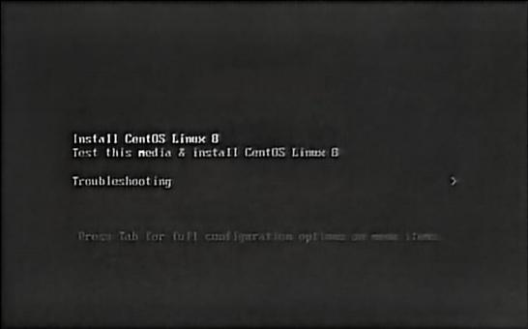

CentnS Lis B
图1-67 CentOS 8操作系统的安装选项界面
二 、问 ： 要 想 实 现 核 心 安 装，该 如 何 操 作 ?
答：在“安装信息摘要”界面中，单击“软件选择”按钮，如图1-68所示。进入“软件 选择”界面，如图1-69所示，选中“最小安装”单选按钮，并单击“完成”按钮，即可实现 核心安装。
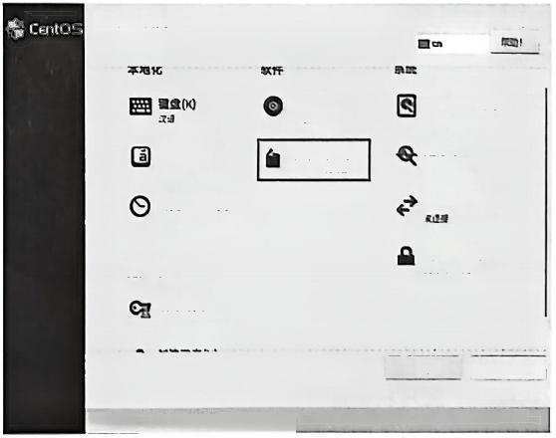
安装信息摘要 CENTOSLINUX8 安 装

安缺目的地(D) 已进Na0
KDUNP
己息唱 m
网络和主机名(N)

安 全 策 略(S) 设青挂内容
根密码(R)
rat阜户已禁瓶

避出(O) 开始安装(D)
在点边 按 门 # 不 合 侵 空 的 设 忍
请先完成带有此理标 e 内容西进行下一步，
语言支持 (U 驾体中文冲功
时间和日期(T) 正池起nE
安装源(0) 本均介桑
软件逸择(S) 7GL 故饭厚县
用户设置
图1-68 “安装信息摘要”界面

Linux服务器部署

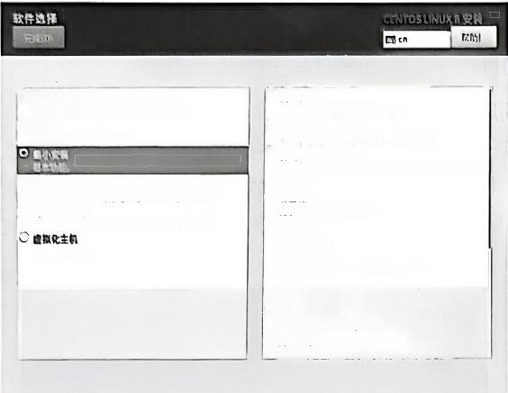
已选环境的颜外软件
口虚拟机代理
在 hypeMtor 中场行时使用的代理，
□ 标 准 安 鼓
The tzndd Intaltlon ol CenlO5 LInur
□ 传 统UNIX M自性
用于从健章UNX 环坝中迁移或可用于该环项的签容程 序
□容翻管理
用于管理LUInn 容区的工具
□开发工具
基本开发环境
□.NET 核 开 发
开发NE 和NET Core应用程序的工具
□图形管理工具
用于管理系统各个方面的围形系统管理工具， □无头系统管理
管理没有附加图形显示终璃的系统。
□网培服务器
这些软件包包括基于网络的服务四，例如DHC,
基 本 环 境
Om GUI的服务目
焦成的日于世理的带有图形界圆的服务B. O 服身器
加成的马于管理的服务B.

O 工作站
工作站用户发好的笔记本电脑和PC 的点西系统
◎定鲜捡作系缺
Bn bulsng bloch for a nistom CentO5 ytem
船小虚拟化主机
图1-69 “软件选择”界面
三 、问：要想自定义硬盘的划分，该如何操作?
答：(1)在“安装信息摘要”界面中，单击“安装目的地”按钮，打开“安装目标位置” 界面，如图1-70所示。
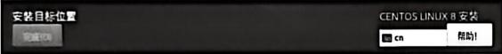
本地标准磁盘
20 GIB

VMware,VMware VirtualS
sda /20 Gi B空闲
此处来选择的磁盘将不合被操作
专用磁盘b同络疆盘

添加磁盘(A) -
此处来选择的班虚将不金被指作，
存儒配置
O 自 ( u ) ◎R定又IO
□轻禁让码外豆同可用M),
加 把
□加三段的节整(旧，接下来您将 口9,
完整祖食填要以及引15序旧… 已选择1个磁盘；容量20GB;20 GB空闲刚所R)….
图1-70 “安装目标位置”界面
(2)在“安装目标位置”界面中，先选中“自定义”单选按钮，再单击“完成”按钮，打 开“手动分区”界面，如图1-71所示。
( 3 ) 在 “ 新CentOS Linux8安装”区域中单击 按钮添加新挂载点。在打开的“添加新 挂载点”界面的“挂载点”下拉列表中选择挂载点，如图1-72所示。
(4)在“期望容量”文本框中设置挂载点的容量，如图1-73所示。

学习项目1 LAMP 服务器部署

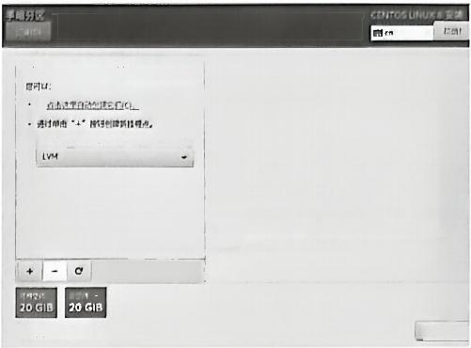
所 Centos Uruv 0虫 装
忽 还 力CmO5Dur i内配话国任何比

新技点科亿用以下区方M):

在您为CnOsLa6 安媒1能后，血可在实险它的详唱 住息.

25应
已选择1个存猛造当伤
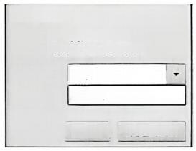图1-71 “手动分区”界面
添 加 新 挂 蛇 点
在下方创建挂亚点后
有更多自定义选项可用 。
swp
1024E

血 酒(C 添加挂盐点(A)
挂 重 点(P):
期望容量(G:

添加新挂载点
在下方创建挂载点后 有更多自定义选项可用。
挂载点(P):
期望容量(c):
/
/boot /home
Ivar
wap
blosboot
图1-72 “添加新挂载点”界面 图1-73 设置挂载点的容量
(5)设置完成后，单击“添加挂载点”按钮，完成新挂载点的添加。按照上述操作，逐个
完成挂载点的添加，完成后的“手动分区”界面，如图1-74所示。
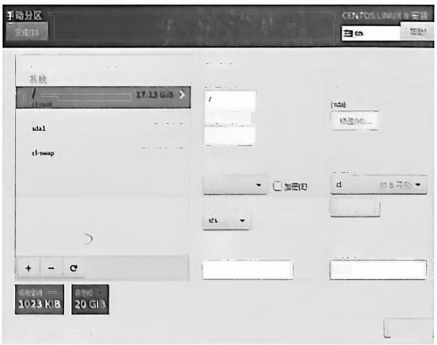
全部重设(四
断 CentoS Unux8安 装
设备：
VMae,WareVn5
/boot
17.13GB
swap
传组(V):
LVM
修改N-
童折格式纪(C1
名聊(N):
root

已A择1个在值设量(S)
191GiB
976.55MIB
cl-rcot
挂量点P):
文件系统(Y):
期篮容量(C):
设鱼是盟(T):
标篮(L):
图1-74 “手动分区”界面
(6)单击左上角的“完成”按钮，打开“更改摘要”对话框，如图1-75所示。

Linux 服务器部署

□cn 族 动
新CentOS LIn  更改摘要  您的自定义更改将产生以下变更，这些变更将会在您返回到主菜单井开怡安装时生效： |  | Vare iusts  ( 0 8 可 雨  全照a
晨序 操作 类里 设备 挂
seren /boot tdel swap
l
1 销毁格式Unknown VMware.VMware Vrtual 5 (da)
2 创建格式分区表(MSDOS VMware,VMware Vrtual S (sda)
3 创建识备partltlion VMware.VMware Vrtual S中的sdal
4 创建格式xs VMware,VMware Virtual 5中的sdal /bo
5 创建设备partltion VMware,VMware Vrtual 5中的sda2
6 创建格式physlcal volume (LVM)Vvare,VMware Vrtual 5中的sda2 创建设备kmvg d
6 创建设备kmlv cl-5wap
9 创建格式swap cl-swap
10 创建设备hmlv dl-root
取消并返回到自定义分区(C 接受更改(A)
B 连 任 1 个 朗 剂 5 1
图1-75 “更改摘要”对话框
(7)先单击“接受更改”按钮，再单击“完成”按钮，即可完成硬盘手动分区。
四 、问：使用“nmcli”命令配置的IP 地址本机无法ping通，如何解决?
答：使用如下命令先停止网卡服务，再启用就可以了，如图1-76所示。
nmcli conn down 网卡名称 nmcli conn up 网卡名称
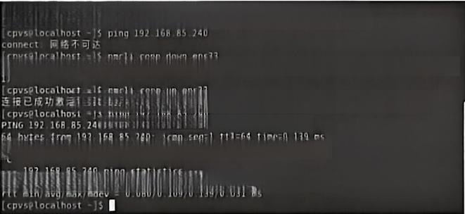
[cpvsplocathost -15 nncli conn nod ens331pv4.addr 192.168.85240/24
cpvsplocalhost-]5 nmcli conn nod ens33+1pv4 addr 192.168.85.241/24

成功停用连按“ens33”(D-Bu5 活动路径：/org/freedesktop/NetworkHanager/Activeconnection/

(D-Bus 活动路径：/org/freedesktop/NetworkManager/Activeconnection/4)
( 192.168.85.240)56(84)bytes of data.
64 bytes from 192.168.85.240:1cmp_seq=2 tt1=64 time=0.080 ms

2.packets transnitted,2 received,0%packet Loss,time 1007ms

图1 - 76 重 启 网 卡 服 务
知识回顾
一 、填空题
1.YUM 源文件的存放目录是
2. 生成YUM 缓存的命令是

学习项目1 LAMP 服务器部署

3.yum 安装httpd 服务(默认配置)的命令是
4. 查看当前开放的端口信息的命令是 o
5. 启动Apache 服务的命令是 。
6. 查看当前防火墙配置信息的命令是 o
7. 将MySQL 服务加入防火墙，命令是

8.MySQL 密码组件的名称是
9.PHP 信息查询页面的代码是
10. 在MySQL 数据库中，查询数据库操作命令为 ;创建名 为 “test” 的数据库，命令为
11. 云计算按所有权分为 。云计 算按服务类型分为
12. 操作系统的安装方法包括 o
13.Linux 操作系统安装应用服务程序的方法包括
o
14.在 CentOS 8操作系统中，用于设置网卡IP 地址的命令包括

二、简答题
1. 请简述部署Apache 服务器的流程。
2. 请简述部署MySQL 服务器的流程。
3. 请简述部署PHP 运行环境的流程。
 拓展应用
客户希望使用现有的闲置计算机部署LNMP 服务器。请作为系统工程师的你，帮助客户
选择并部署LNMP 服务器。

